 Traducido del catalán al español - www.onlinedoctranslator.com
Crear espacio de trabajo con la configuración actual:
Crear el espacio de trabajo con la configuración de la ventana actual. Si se pulsa esta opción, debe ponerse los datos antes de hacer "Guardar espacio de trabajo actual".

Para crear el espacio de trabajo se realizan los siguientes pasos:

- Hay que seleccionar la carpeta donde se desea que se almacene, pulsando sobre el apartado seleccionar carpeta, elegirla y darle aceptar como se ve en la imagen a continuación.
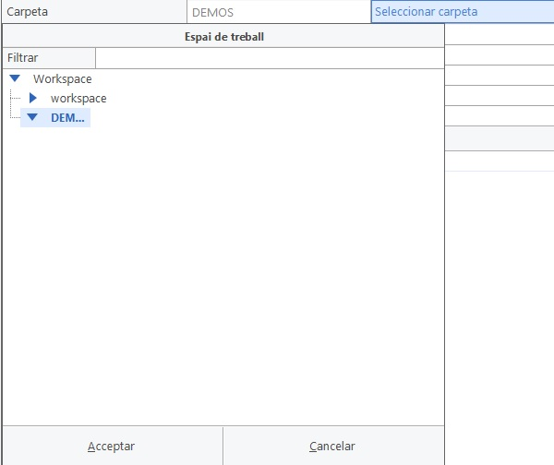

- Introducir un nombre y una descripción (opcional).
- "Usuario" se convierte en el usuario que se va a utilizar.
- "Abrir ventanas" indica el número de ventanas que se incluye en el espacio de trabajo.
- Indica la fecha de su última actualización.

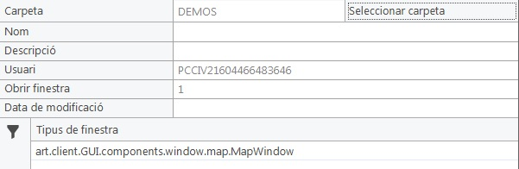

FUNCIONES DEL MAPA PRINCIPAL

6.1 Navegación

En el mapa principal de inicio de sesión se encuentran las flechas de navegación en la esquina superior derecha, ver imagen:
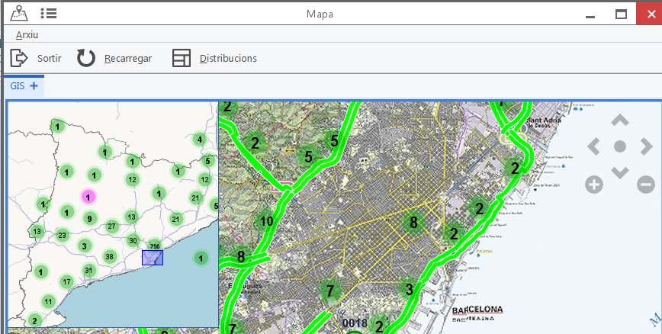

En el mapa principal, para desplazarse se utiliza las flechas de navegación, el (+), (-) para alejar y acercar la cámara, tiene 18 niveles de zoom.

El punto central coloca el mapa en la posición inicial.

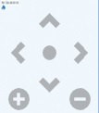
También se puede desplazar haciendo clic con el ratón y arrastrando la pantalla, haciendo zoom con la rueda del ratón.

Posición GEO Referenciada

Indican la ubicación GEO referenciada. Se encuentran abajo en el centro.

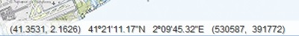

Escalera:
Se encuentra en la esquina inferior derecha, el cual indica en qué escalera se encuentra y el número entre paréntesis es el nivel del zoom que va del (1 al 18), siendo el 18 el nivel de zoom de mayor ampliación,
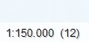

En la esquina inferior izquierda también se encuentra una representación gráfica de la escalera.

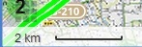

6.2 Opciones del mapa

Pulsando con el botón derecho en cualquier lugar del mapa, se muestra un menú de opciones sobre el mapa.
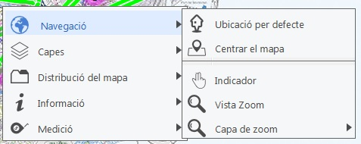

o pulsando en la esquina izquierda inferior se despliega el menú:
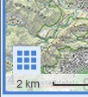

6.2.1 Navegación
Incluye opciones de navegación, para desplazar el mapa, centrar, realizar zoom.

Ubicación por defecto
Su función es colocar el mapa en su posición inicial.

Centrar el mapa
Aparece el símbolo de ubicación como cursor y donde se pulsa en el mapa, este punto pasará a estar en el centro de la pantalla.

Indicador
Aparece una mano como cursor, pulsando y dejando presionado el botón izquierdo del ratón sirve para desplazar la pantalla.

Ventana de zoom
Aparece una lupa como cursor, pinchando hace el mayor zoom.

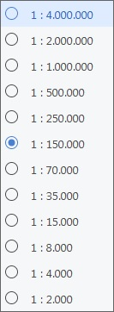
Capa de zoom
Para elegir en qué nivel de las 18 capas de zoom se desplazará.

6.2.2 Capas

Permite activar o desactivar las capas del mapa y mostrar los tipos de dispositivos.

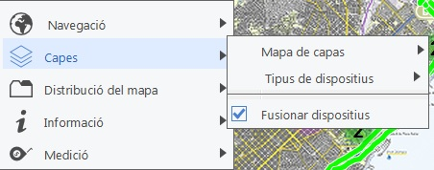
Imagen2Capas.
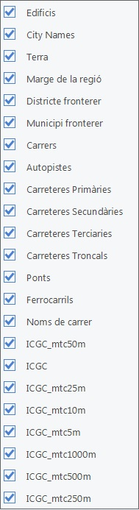
Mapa de capas
Permite activar o desactivar las capas del mapa.
En función de los mapas cargados, las capas serán unas u otras.

Para ver la versión más actualizada del ICGC, con mención de las poblaciones y los PKs, es necesario activar todas las opciones que indican ICGC.

Tipo de dispositivos
Permite activar o desactivar dispositivos. Por ejemplo, se puede configurar un mapa donde sólo salgan cámaras, si se desea.

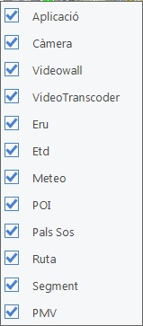

Fusionar dispositivos
Los dispositivos se agrupan en iconos de resumen en el mapa cuando están cercanos. Los iconos alternan en verde, rojo y lila. El número de cada uno indica el número de dispositivos que, en ese conjunto, tienen el estado indicado por el color: en estado correcto (verde), con alarma (rojo) o sin comunicación (lila).
Colocando el puntero del ratón sobre un icono (sin pulsar el botón del ratón), se muestra la lista de dispositivos incluidos en el icono de resumen y se visualiza el estado de cada uno de ellos.
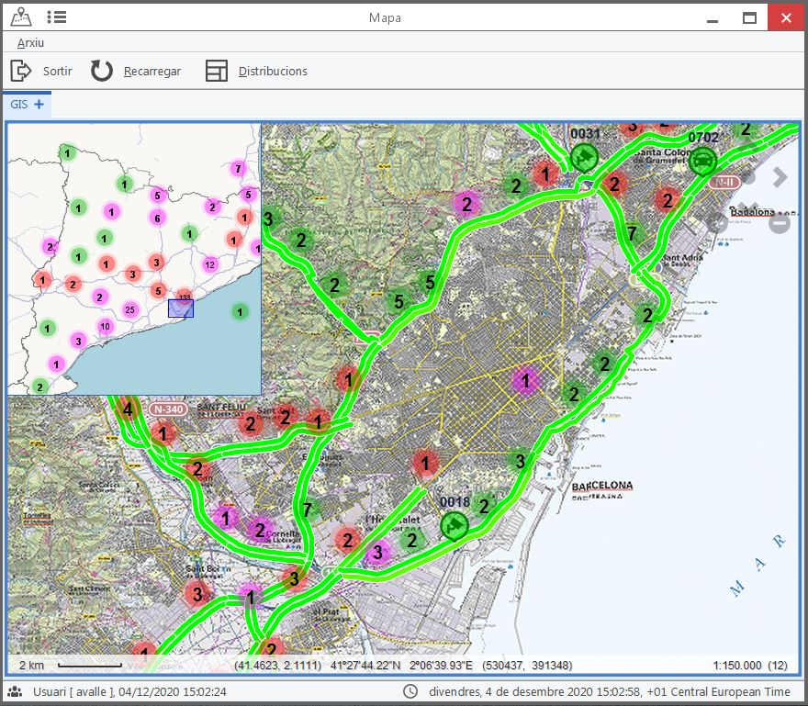
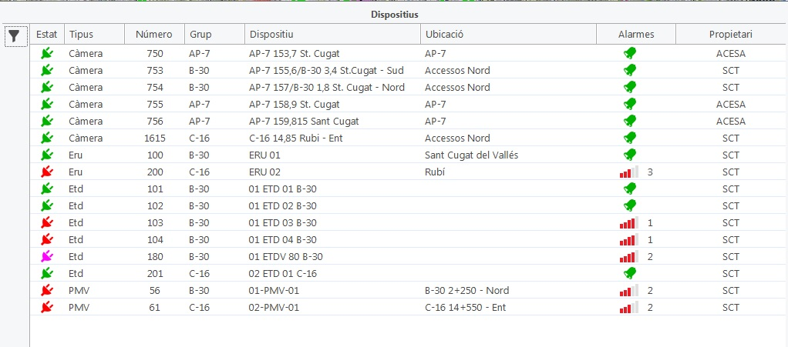

Al desmarcar la casilla, los dispositivos no aparecen hasta alcanzar el máximo nivel de zoom (18).
Ver imagen que corresponde al nivel 17.
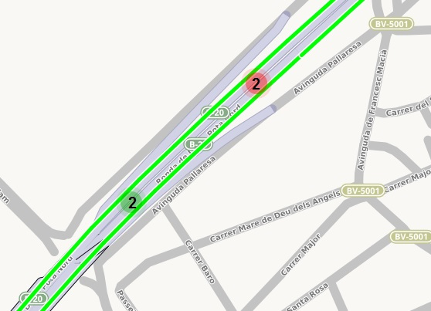
Representación de dispositivos en el nivel máximo de zoom.
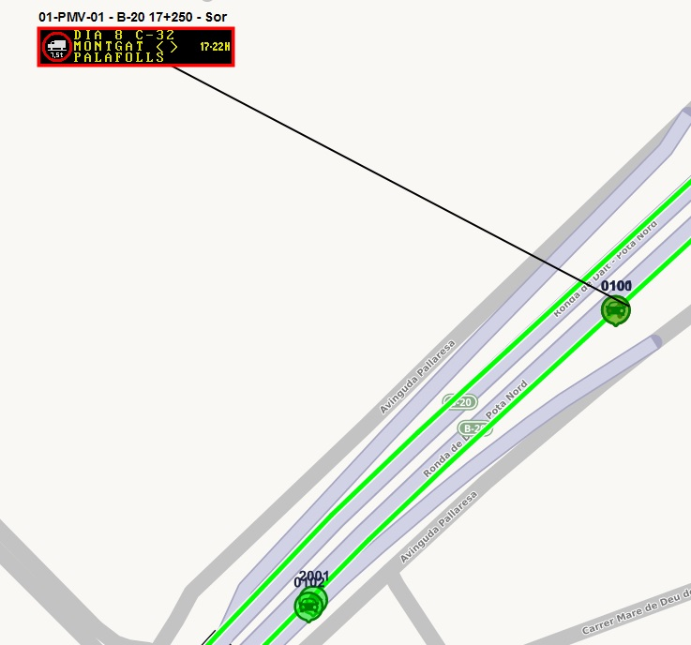

Leyenda

 | Cámara fija |  | Domo
 | ETD |  | ERU
 | Poste SOS |  | SAI

El color en el que se encuentra cada dispositivo nos indicará el estado del mismo. (Se actualiza automáticamente).
Verde= Dispositivo funcionando correctamente.
Rojo= Dispositivo con alarma.
Lila= Dispositivo incomunicado.

6.2.3 Distribución del mapa

Permite visualizar varios mapas al mismo tiempo en la misma ventana.

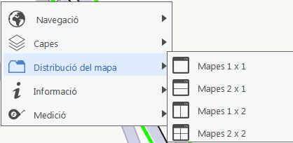

En la siguiente imagen se propone ejemplo de mapas 1x2

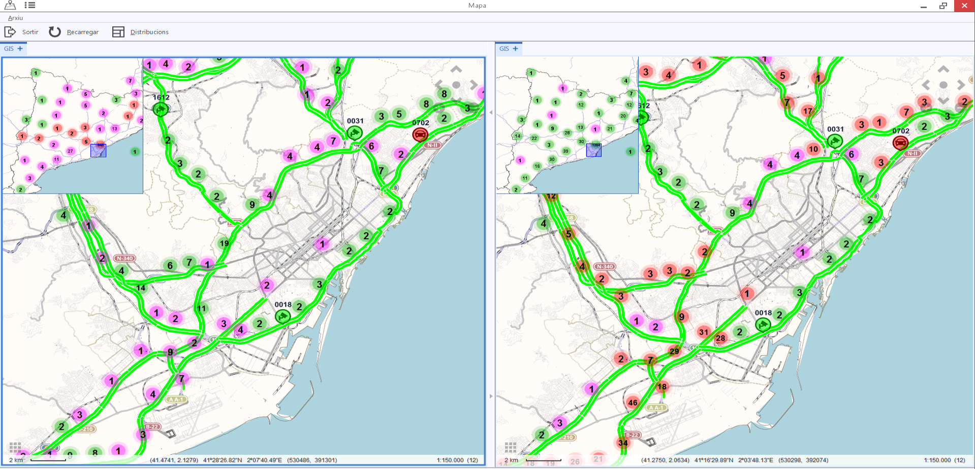

6.2.4 Información

Permite activar o desactivar características del mapa, como información de coordenadas, mapa de navegación o botones de movimiento.

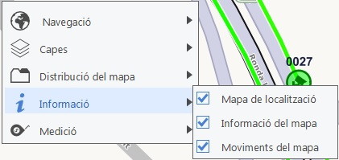

6.2.5 Medición

Incluye herramientas para calcular distancias sobre el mapa. Útil para obtener información rápida al señalizar los paneles.

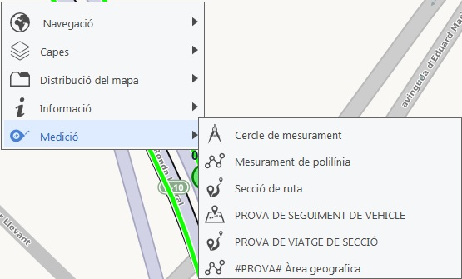
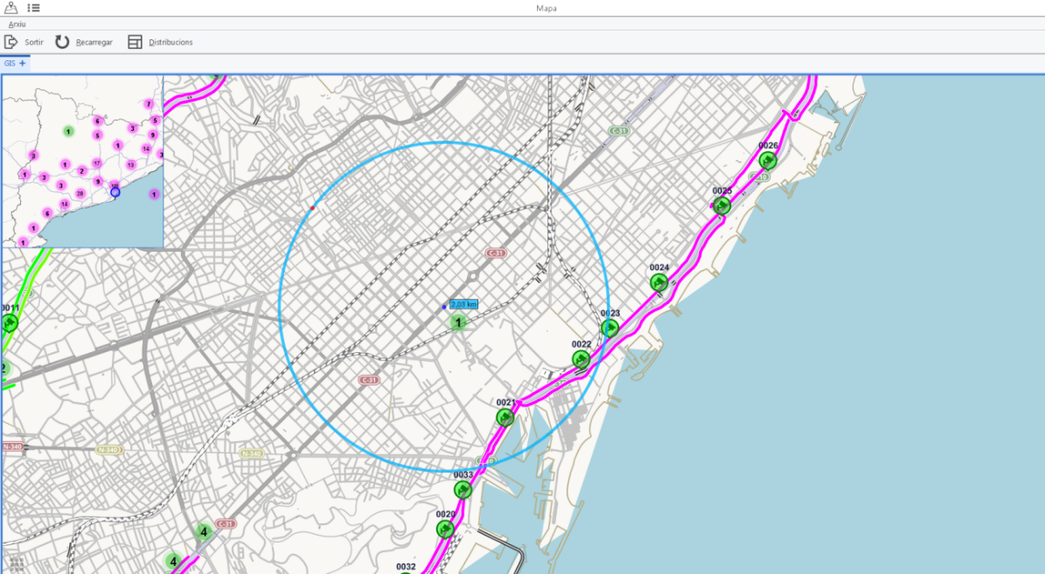

Una vez finalizadas las medidas, pulsar tecla ESCAPE

6.3 Distribuciones

En el menú superior del mapa se puede acceder al botón Distribuciones. Esta opción permite configurar los extremos norte, sur, este y oeste de la ventana de mapa principal para tener acceso a más funciones imprescindibles en la explotación.

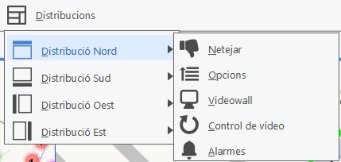
Imagen 53 Menú distribuciones.

- Arriba a la izquierda se encuentra la pestaña de distribuciones, al pulsar aparece.
- Elegir la posición donde se desea que aparezcan los menús de los dispositivos

A continuación se explican las opciones disponibles

6.3.1 Opciones

Árbol desplegable con la lista de todos los dispositivos y aplicaciones que se encuentran en el sistema.
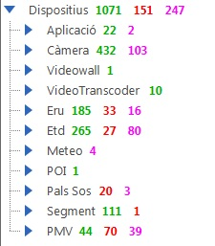

En colorverdeindica los dispositivos de cada familia que funcionan correctamente
En colorrojo, los que indican alguna alarma
En colorlila, los que no comunican.

También aparecen las aplicaciones. Cada una es un servicio para el back-end. Principalmente aporta información para los equipos de mantenimiento del CIVICAT.
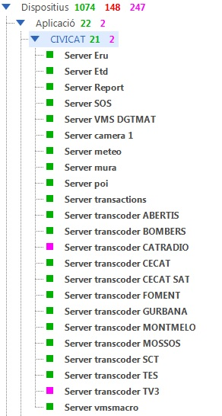

6.3.2 Videowall

Da acceso a la visualización de la configuración del videowall, y da la posibilidad de manipularlo (poner imágenes, secuencias, cambiar escenarios)
Las opciones del videowall están descritas en capítulos posteriores.

6.3.3 Control de vídeo

Ventana con comandos fijos para controlar las cámaras que estén seleccionadas.

6.3.4 Alarmas

Ventana en la que se muestran las alarmas que generan los dispositivos. La configuración que se ha guardado en la gestión de alarmas se hace efectiva en esta ventana: alarmas sonoras, temporizadas...
Existe un capítulo específico sobre la ventana de alarmas.

DISPOSITIVOS

Ya sea desde los iconos del mapa, o desde el árbol de dispositivos, se puede acceder a toda una serie de dispositivos que se gestionan desde el CIVICAT. En los siguientes capítulos se describe la operativa que se puede realizar con cada dispositivo.

7.1 PMV

PANELES DGT
Ventana de acciones:
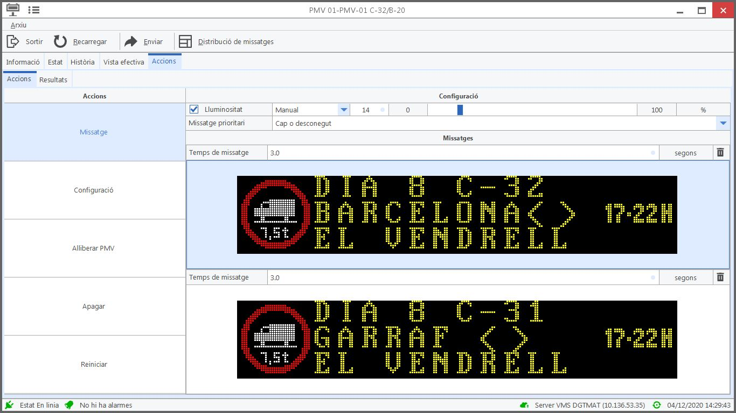

¿Cómo crear un mensaje?

- Seleccionar el panel. Se puede hacer en la lista de opciones (árbol de dispositivo) o directamente en el mapa. Con doble clic se abre la ventana para interactuar con el panel.
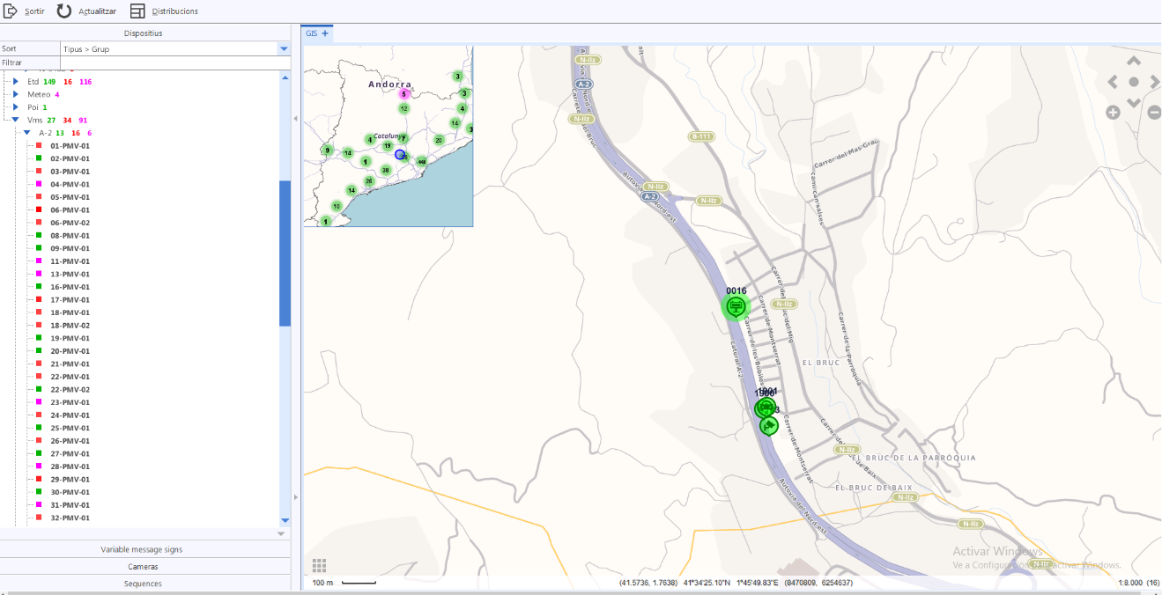

Aparecerá el mensaje actual que está mostrando este panel.

- Hacer clic sobre el cuadro del Mensaje que se quiere crear (por defecto, Mensaje 1 ó 2)
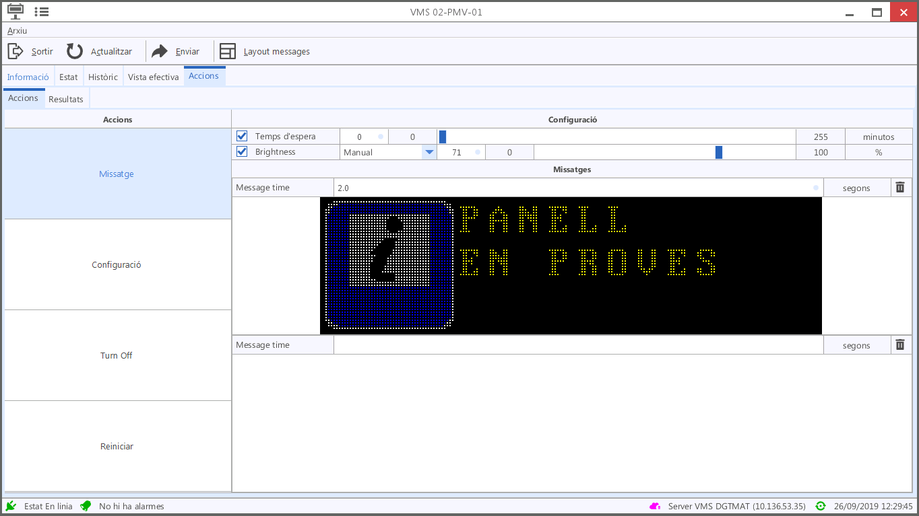

Se abrirá la ventana de edición de mensaje, con la opción EDITAR activa.
- Escribir el mensaje de texto (tecla ENTER para saltar de línea, o directamente con el ratón). Para incluir pictogramas, pulsar sobre el cuadrado del pictograma a cambiar.
Si se desea enviar un mensaje ya preexistente, clicar la carpeta de mensajes en el lado izquierdo y seleccionar el mensaje deseado.
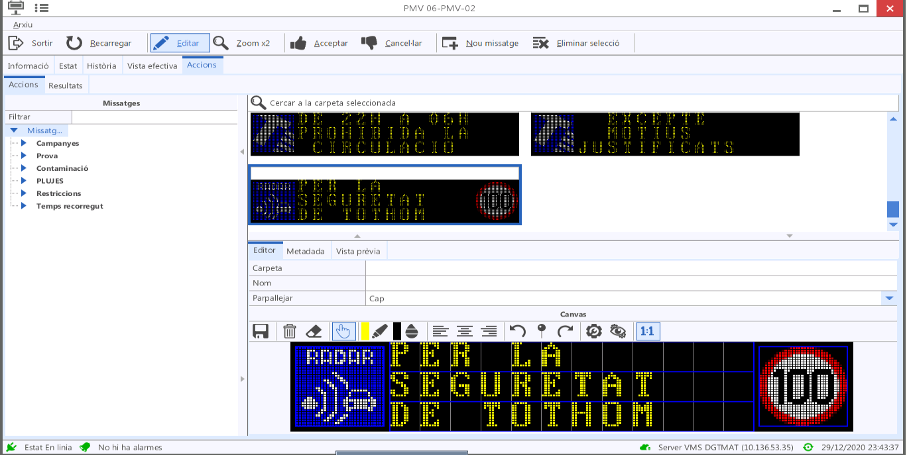
- Seleccionar los pictogramas. Por defecto se abre la pestaña de la resolución real del picto del panel. Una vez finalizado, haga clic en Aceptar.

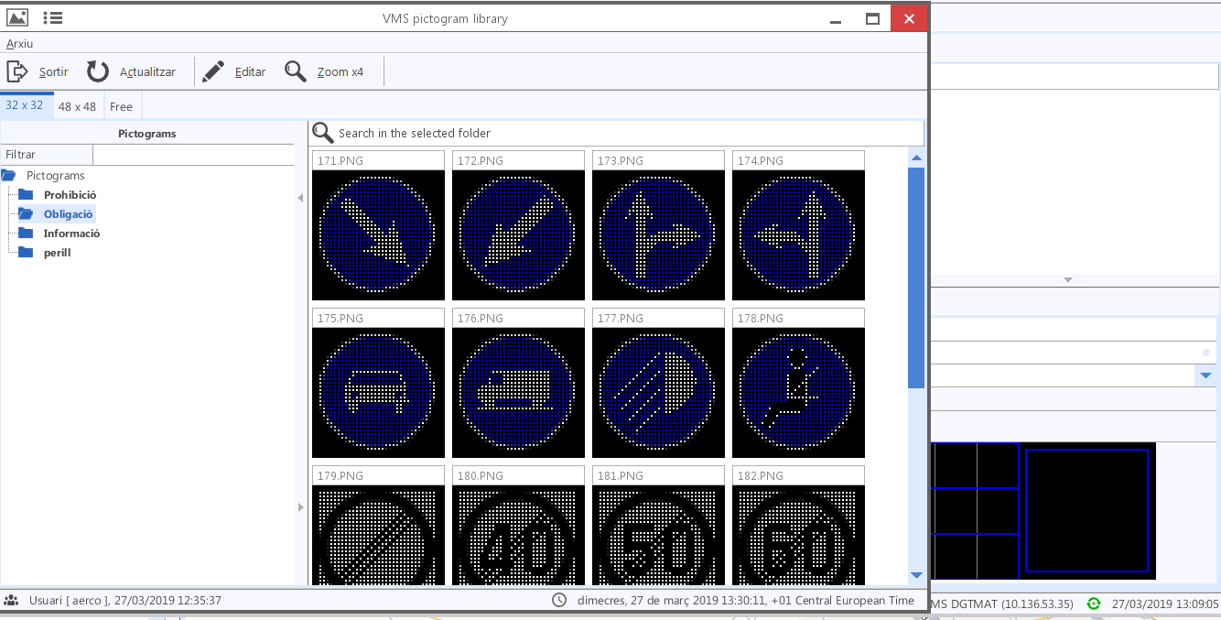

- Podemos ajustar la prioridad del panel para evitar que el mensaje sea “pisado” por una campaña (opción PRIORITY)
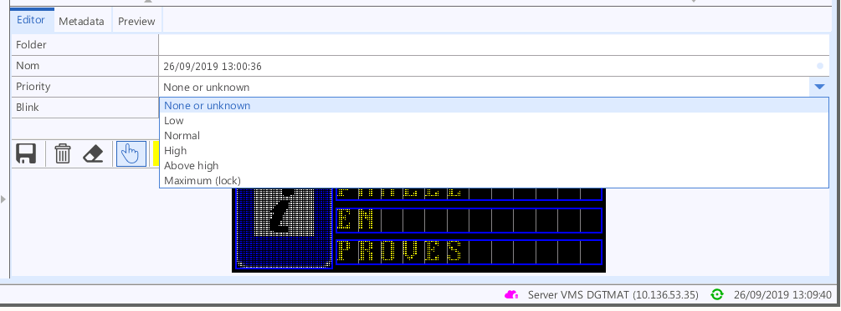
- Low (baja)
- Normal
- High (alta)
- Above high (más alta)
- Maximum – lock (máximo, bloqueado)
Los paneles que se han enviado con prioridad máxima (lock) quedan representados en el mapa con un símbolo de candado.

Si se selecciona un nivel de prioridad, será necesario enviar por encima un panel con un nivel de prioridad mayor para poder modificarlo.

- También podemos marcar si queremos que el picto (o pictos) hagan intermitencia (opción BLINK)

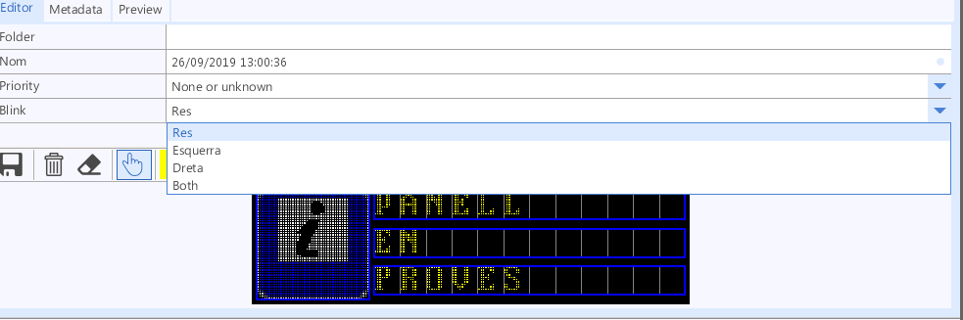

- Hacemos clic en el botón ACEPTAR y volvemos a la ventana inicial.

- La pestaña de "Configuración" podemos seleccionar diferentes opciones.Aquí se puede seleccionar el Time Out (Tiempo de Espera): pasado este tiempo, si el panel ha perdido la comunicación, se apagará automáticamente.

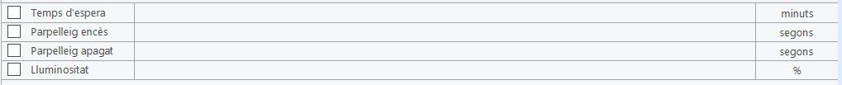

También se puede elegir la luminosidad, si queremos activar la función automática o manual y el nivel deseado.

- Si tuviésemos 2 mensajes, podemos establecer el tiempo de alternancia mediante “Tiempo de mensaje”, en segundos.

.

- Cuando ya tenemos todos los mensajes a enviar y la configuración deseada, hacer clic en Enviar.

PANELES HOJA MATRIX

Los paneles Full Matrix ofrecen otras posibilidades para generar mensajes en carretera. A continuación se describen estas funcionalidades.

Seleccionar mensaje existente
- Seleccionar el panel. Se puede hacer en la lista de opciones (árbol de dispositivo) o directamente en el mapa. Con doble clic se abre la ventana para interactuar con el panel.
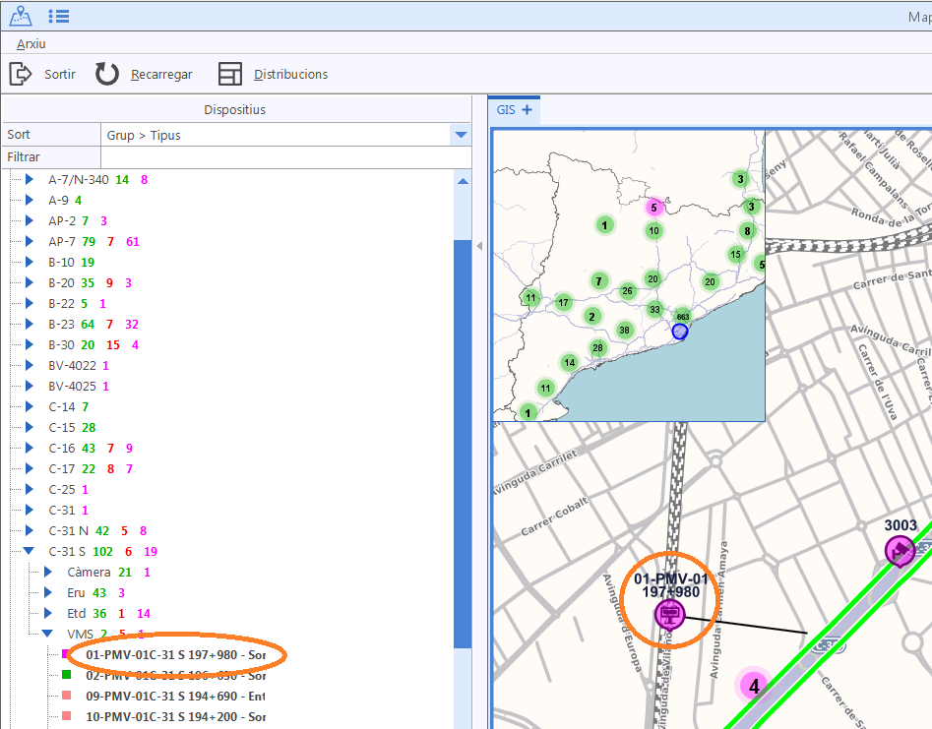

Aparecerá el mensaje actual que está mostrando este panel.
- Hacer clic sobre el cuadro del Mensaje que se quiere crear (por defecto, Mensaje 1 ó 2)
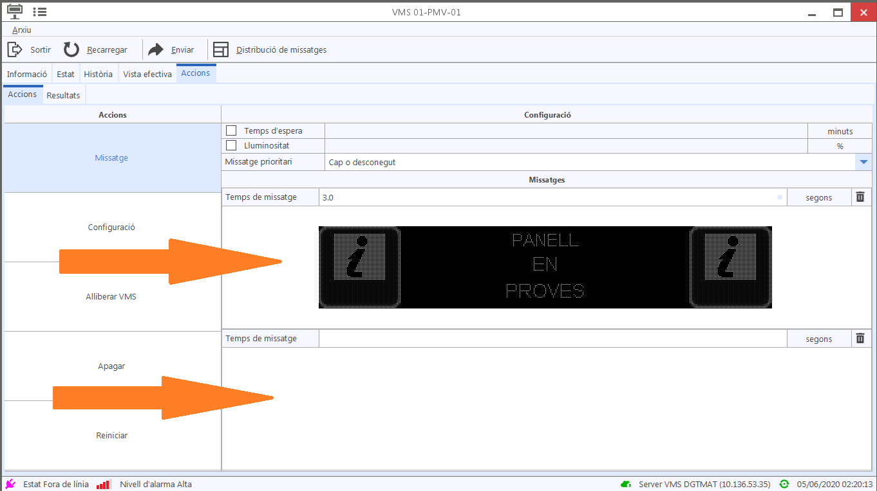

Se abrirá la ventana de edición de mensaje, con la opción EDITAR activa.
- Escribir el mensaje de texto (tecla ENTER para saltar de línea, o directamente con el ratón). Para incluir pictogramas, hacer clic sobre Añadir pictograma a cambiar.

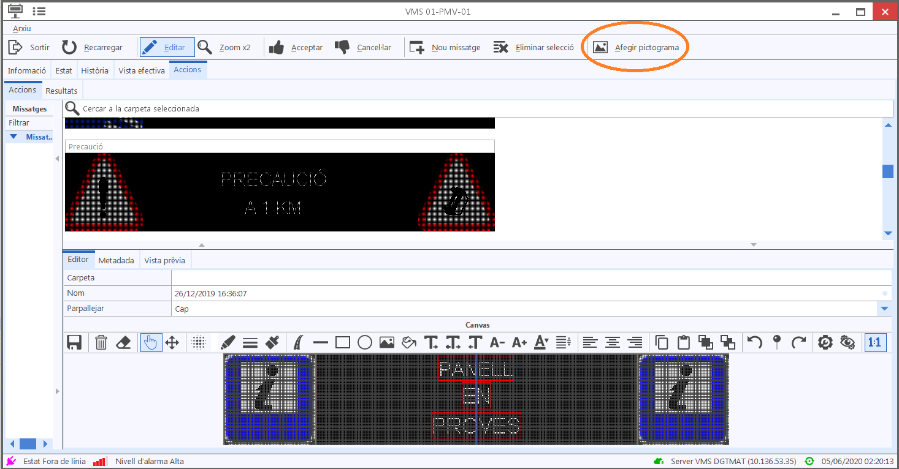
Si se quiere enviar un mensaje ya preexistente, clicar lacarpeta de mensajes en el lado izquierdo y seleccionar el mensaje deseado.

Generar nuevo mensaje
En caso de querer crear un nuevo panel, a continuación se muestra el espacio de trabajo.

Espacio de edición:
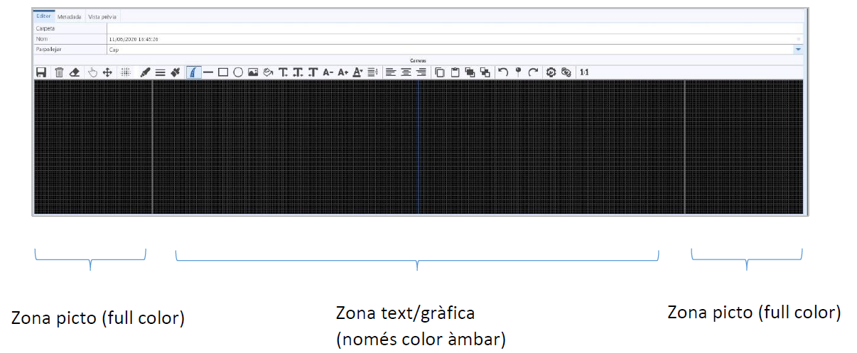

A continuación se describen las herramientas de edición de paneles hoja matrix:

 | Guardar Panel: además de crear el panel para enviar, también se puede guardar para utilizarlo posteriormente.
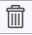 | Eliminar Panel
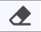 | Eliminar objeto seleccionado
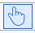 | Selección Sencilla
 | Mover objeto
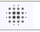 | Opciones de Antialiasing
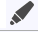 | Seleccionar color
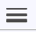 | Seleccionar tamaño de la línea
 | Cambiar formato (aplicar color al objeto seleccionado)
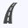 | Dibujar flecha
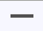 | Dibujar línea
 | Dibujar rectángulo
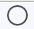 | Dibujar círculo
 | Añadir imagen
 | Cumplimentar con color
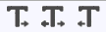 | Escribir texto. Cada opción indica hacia dónde se desplaza el texto escrito, a partir del punto marcado con el cursor.
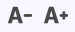 | - Disminuir tamaño de texto.  - Aumentar tamaño de texto.
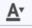 | Seleccionar tamaño de la fuente
 | Seleccionar separación entre caracteres.
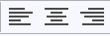 | - Justificar texto a la izquierda.  - Centrar texto.  - Justificar texto a la derecha.
 | Copiar
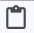 | Pegar
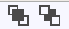 | - Enviar selección a primera página. (foreground)  - Enviar selección al fondo. (background)
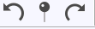 | - Deshacer Cambios  - Establecer punto de control para deshacer  - Rehacer Cambios
- Enlazar objeto a los metadatos.
- Simular asociación
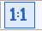 | Activar/desactivar escala del panel 1:1

- En primer lugar, escribir el texto (tecla ENTER para saltar de línea para crear distintos bloques de texto)
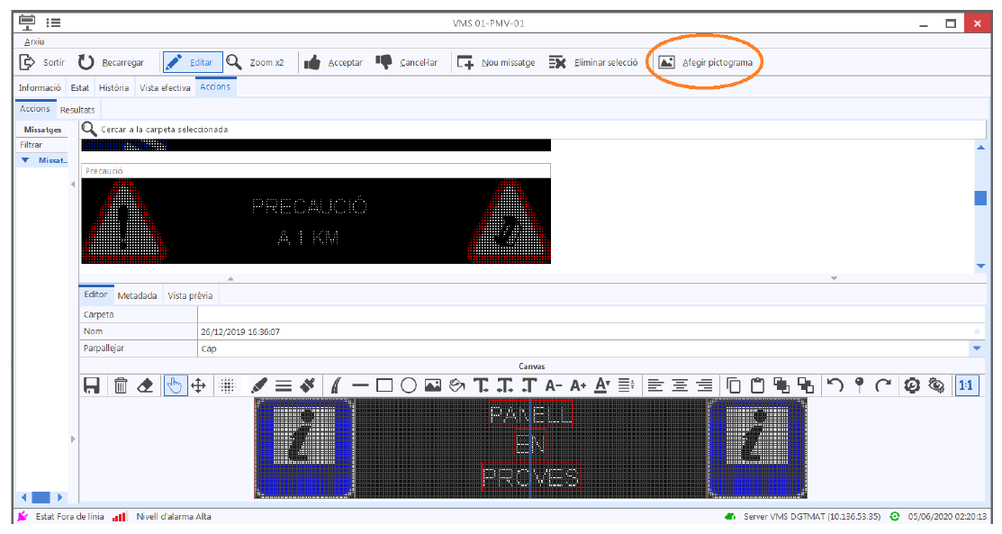
- Seleccionar los pictogramas. Para incluir pictogramas, hacer clic sobre “Añadir pictograma”. Se puede acceder a la biblioteca de pictogramas. Por defecto se abre la pestaña de la resolución adecuada por el panel que se está editando. Una vez finalizado, haga clic en Aceptar.

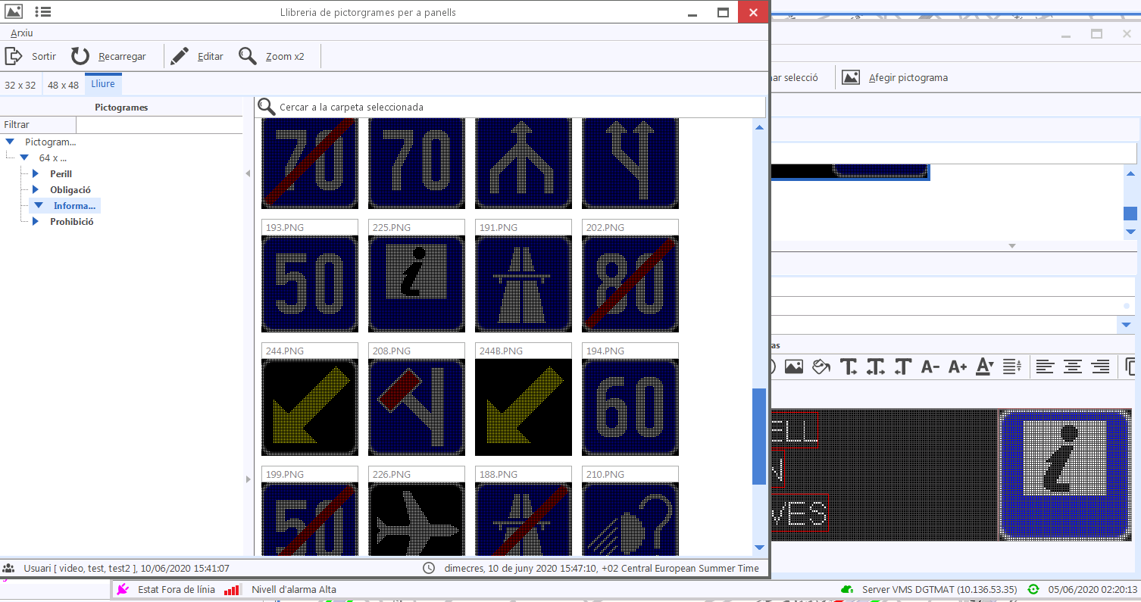

- Añadir otros elementos como flechas, imágenes, áreas de color... etc
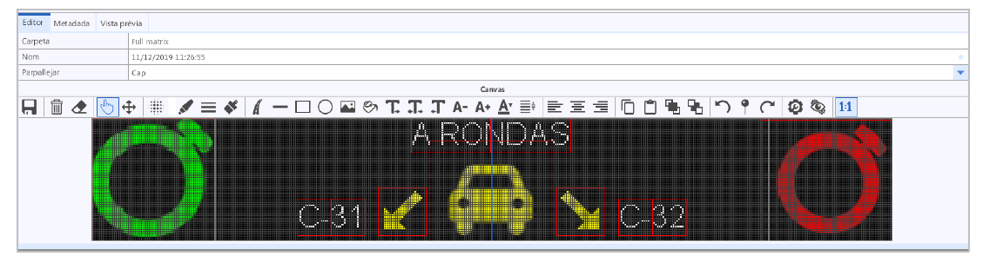

- Con la pestaña "vista previa" se puede ver el panel tal y como quedará representado en carretera. En caso de que el panel no sea hoja color en toda su superficie, las imágenes y textos que estén ocupando el área monocolor se representarán en un único color en carretera (ambar), por eso es necesario revisar esta pestaña para confirmar el aspecto final del panel.
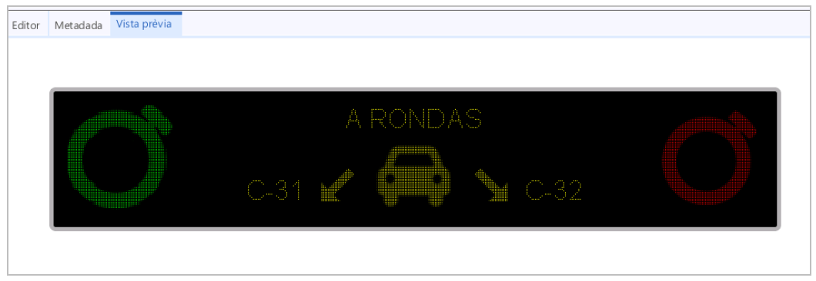
En el caso de texto, si el cuadro de texto ocupa a la vez parte hoja color y monocolor, automáticamente todo el texto se enviará de color ámbar. Se puede comprobar el aspecto real en “vista previa”
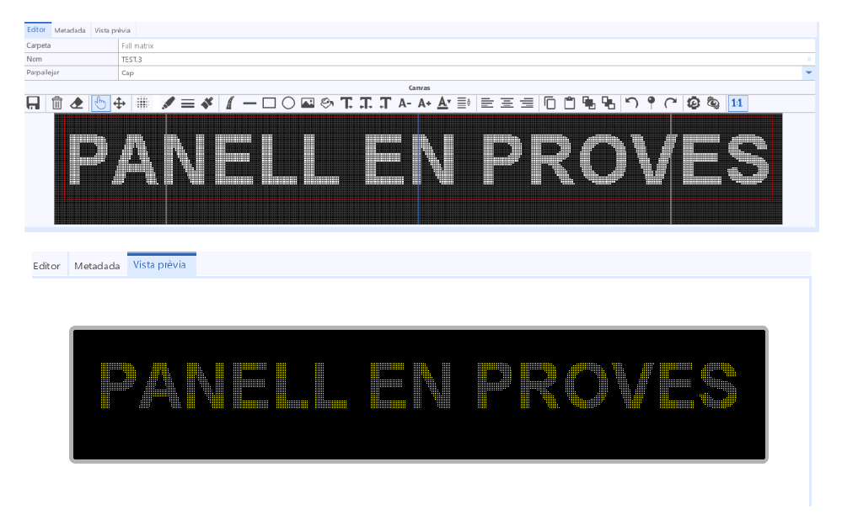

Configuración y envío del panel

- Podemos ajustar la prioridad del panel para evitar que el mensaje sea “pisado” por una campaña (opción PRIORITY)
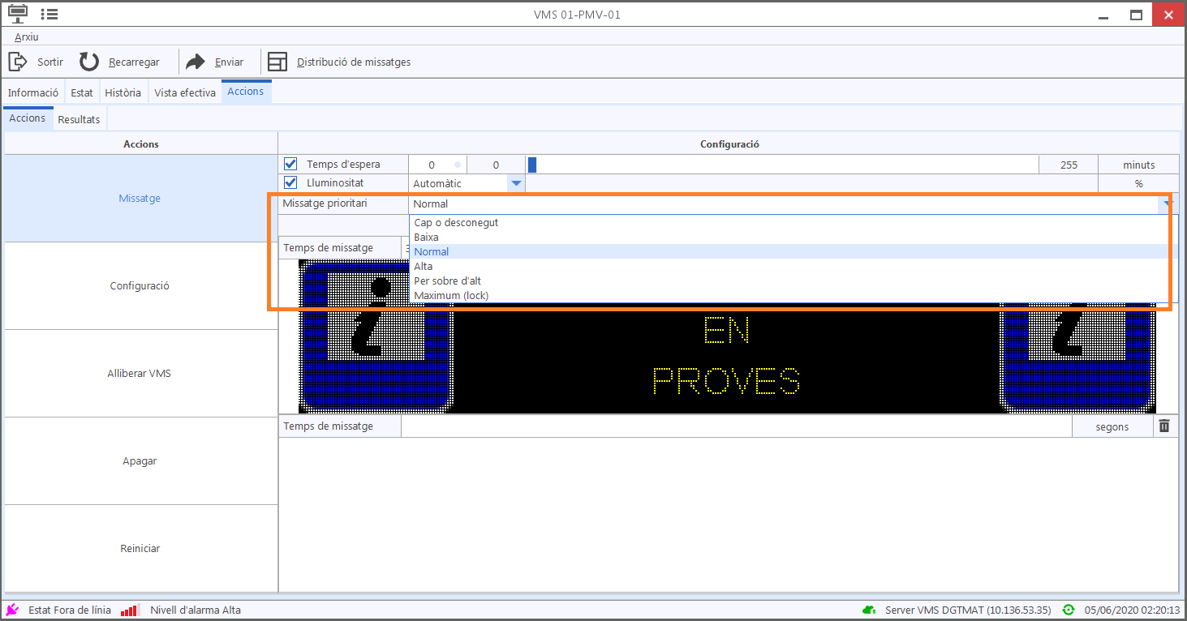
- Low (baja)
- Normal
- High (alta)
- Above high (más alta)
- Maximum – look (máximo, bloqueado)

Si se selecciona un nivel de prioridad, será necesario enviar por encima un panel con un nivel de prioridad mayor para poder modificarlo.
Y también podemos marcar si queremos que el picto (o pictos) hagan intermitencia (opción Parpadear)
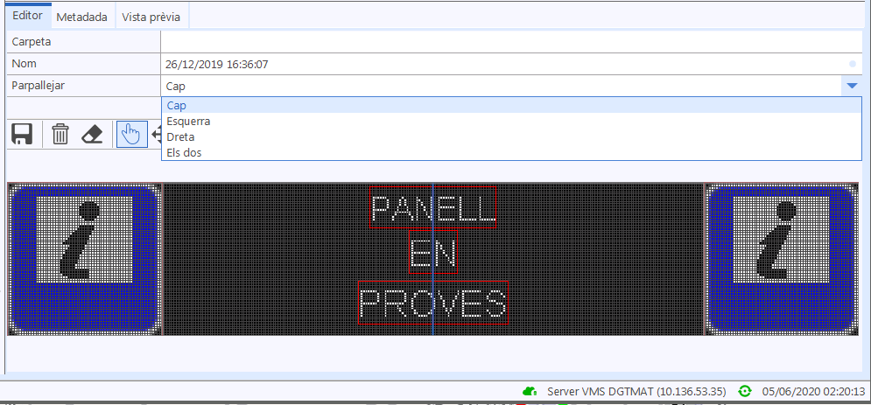

- Hacemos clic en el botón ACEPTAR y volvemos a la ventana inicial. Aquí se puede seleccionar el Tiempo de Espera: pasado este tiempo, si el panel ha perdido la comunicación, se apagará automáticamente.
También se puede elegir la Luminosidad, si queremos activar la función automática o manual y el nivel deseado.
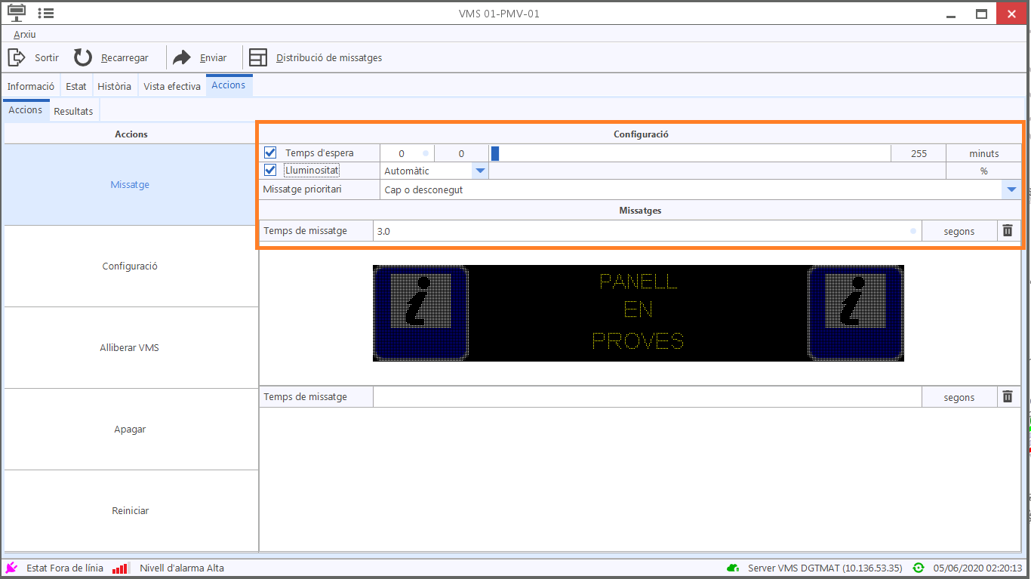
Si tuviésemos 2 mensajes, podemos establecer el tiempo de alternancia mediante “Tiempo de mensaje”, en segundos.
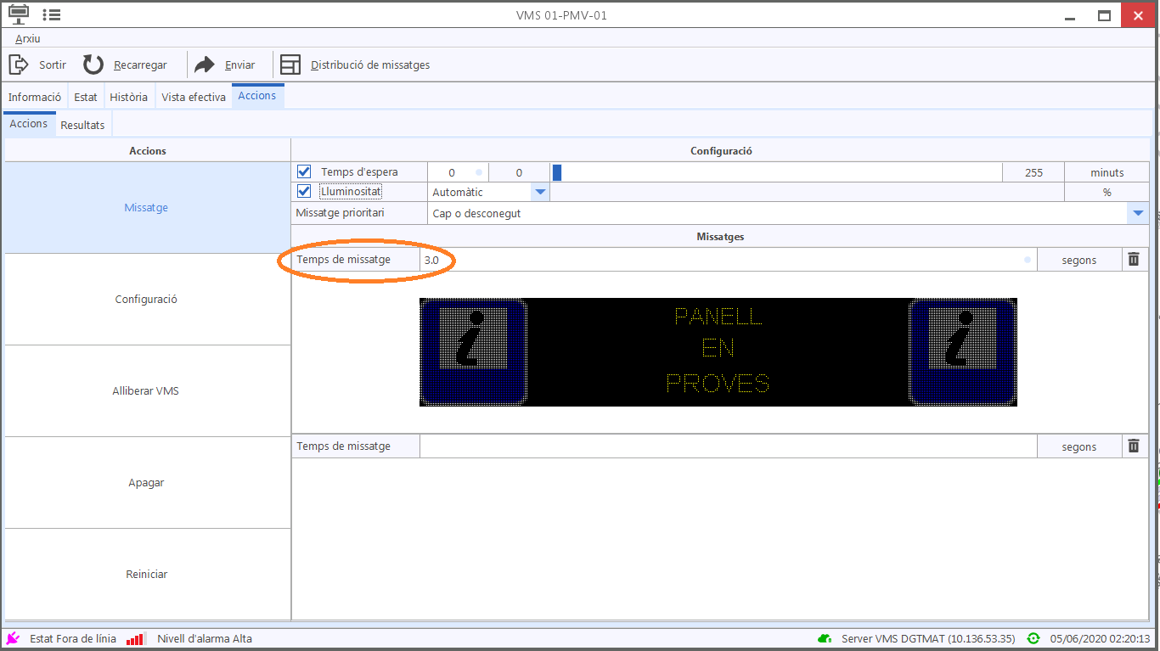

- Cuando ya tenemos todos los mensajes a enviar y la configuración deseada, hacer clic en Enviar.

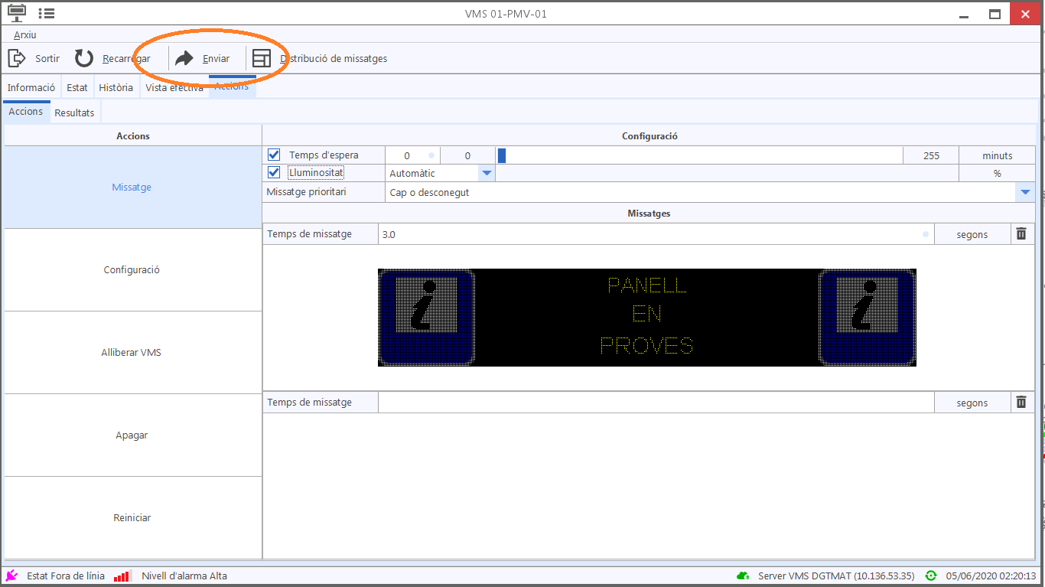

VISTA GENERAL DE PANELES

Existe una opción en el MENU – VISTA GENERAL DE DISPOSITIVOS que permite visualizar en una única ventana todos los paneles.
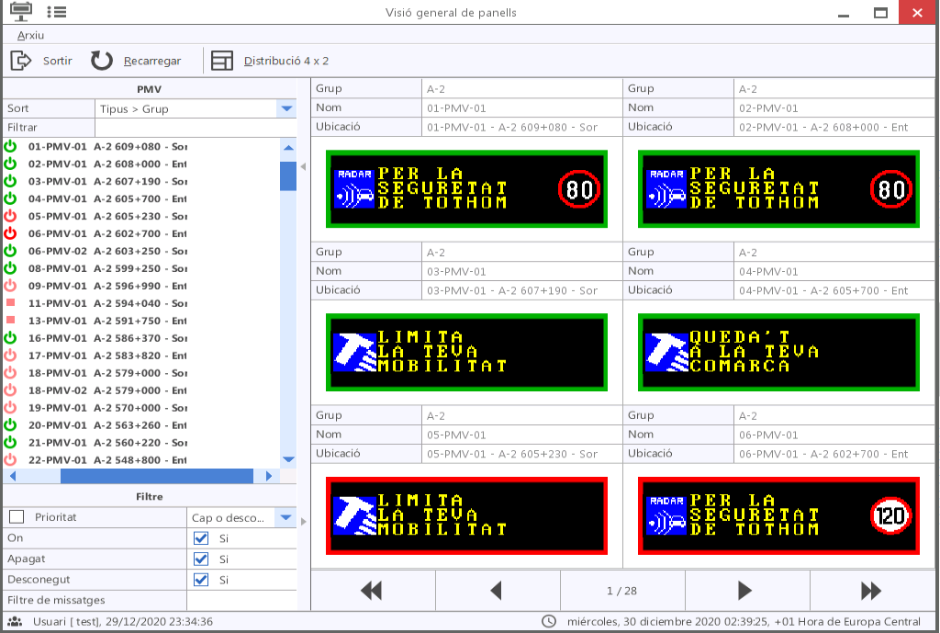

Desde esta ventana se puede realizar filtraje por paneles encendidos/apagados y también se puede realizar búsqueda por texto que contiene el mensaje. De esta forma se puede realizar búsqueda de paneles de accidente, retenciones, de campaña, etc.

7.2 CCTV

Ventana de información:
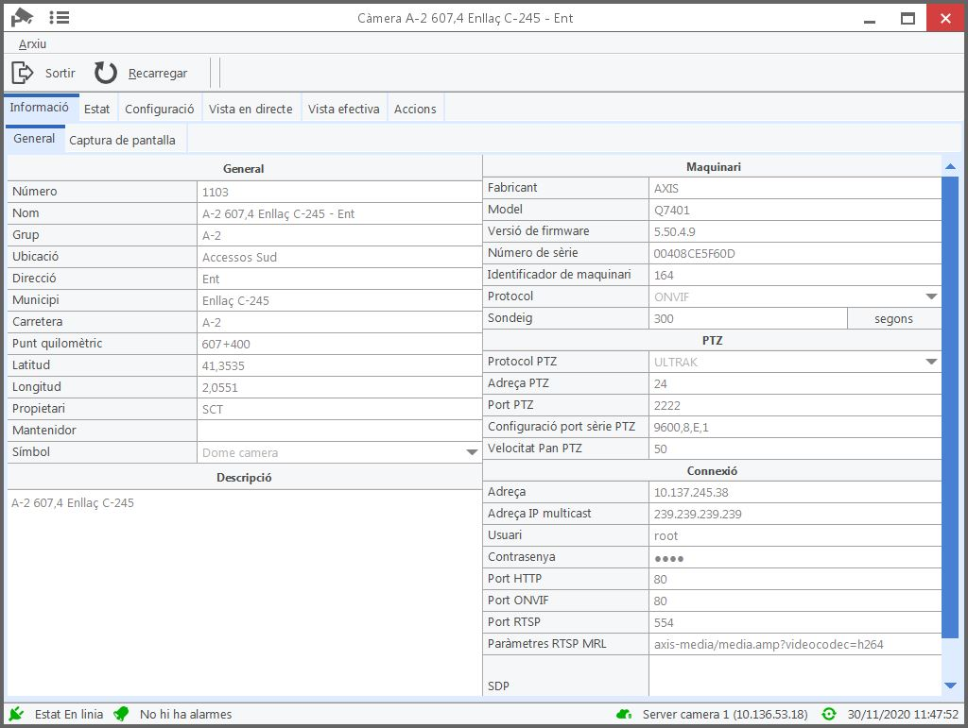

Muestra toda la información y especificaciones de la cámara.
Ventana de estado:
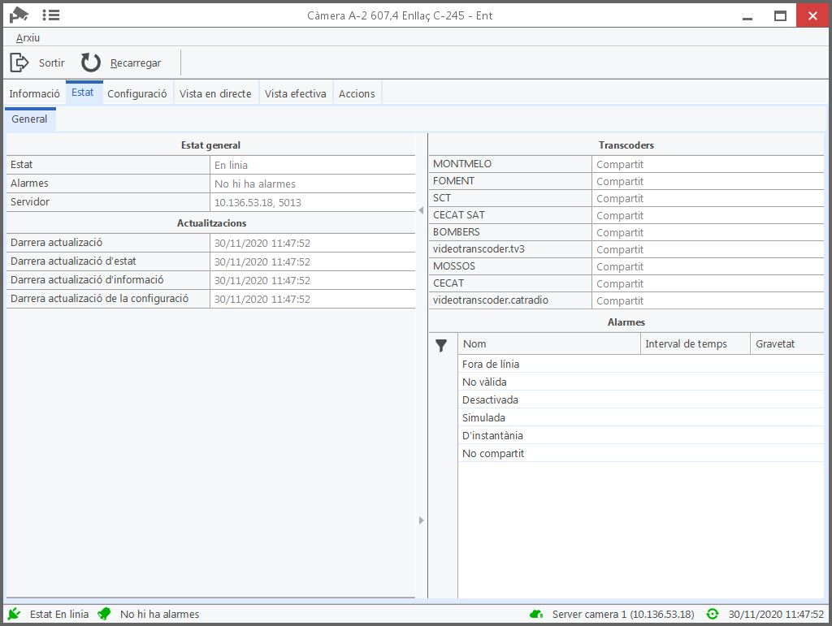

Indica en qué estado se encuentra la cámara y qué alarmas tiene.

Ventana de acciones:
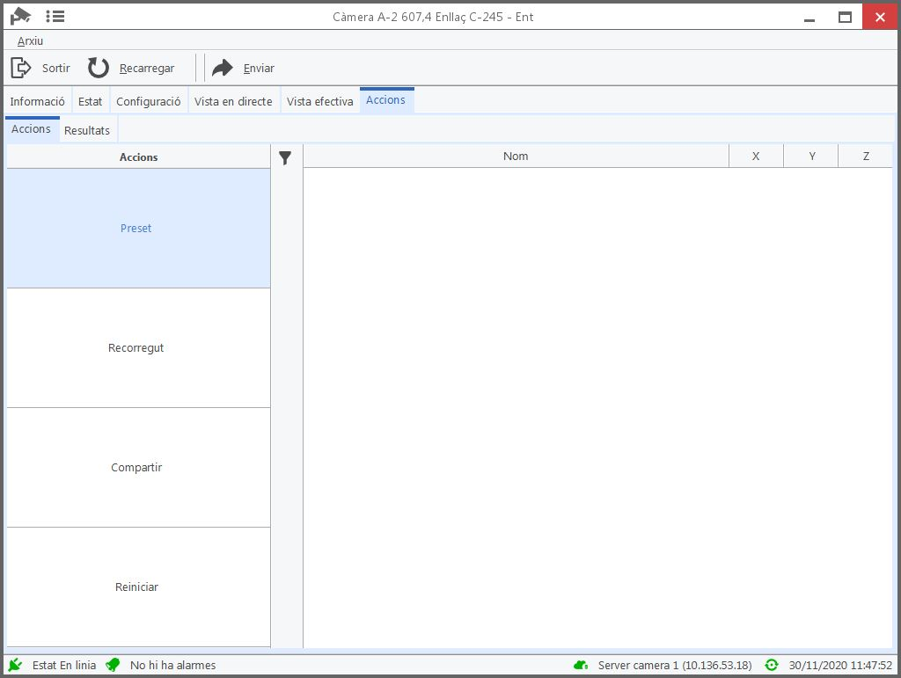

Funcionamiento del panel de cámaras:
- Preset: Permite preestablecer las cámaras.
- Recorrido:Hacer un recorrido a través de ellas (tour)
- Compartir:Compartirlas.
- Reinicio:Reinicia la cámara/códec

Las actuaciones de visionado de cámaras están descritas en los apartados anteriores

7.3 ERU

Ventana de información:
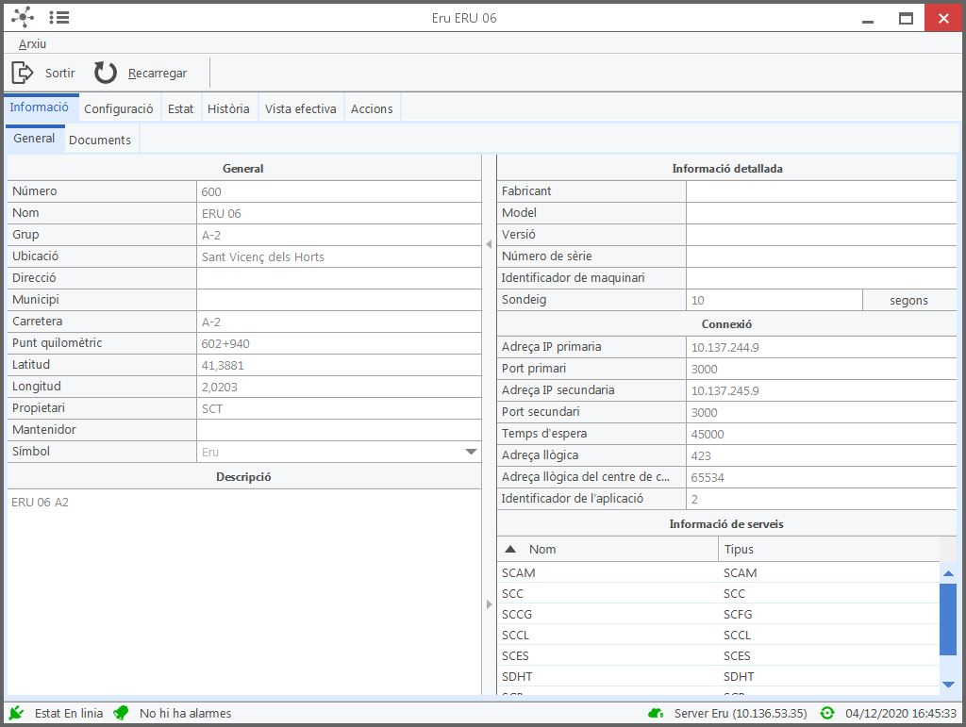

Ventana de estado:
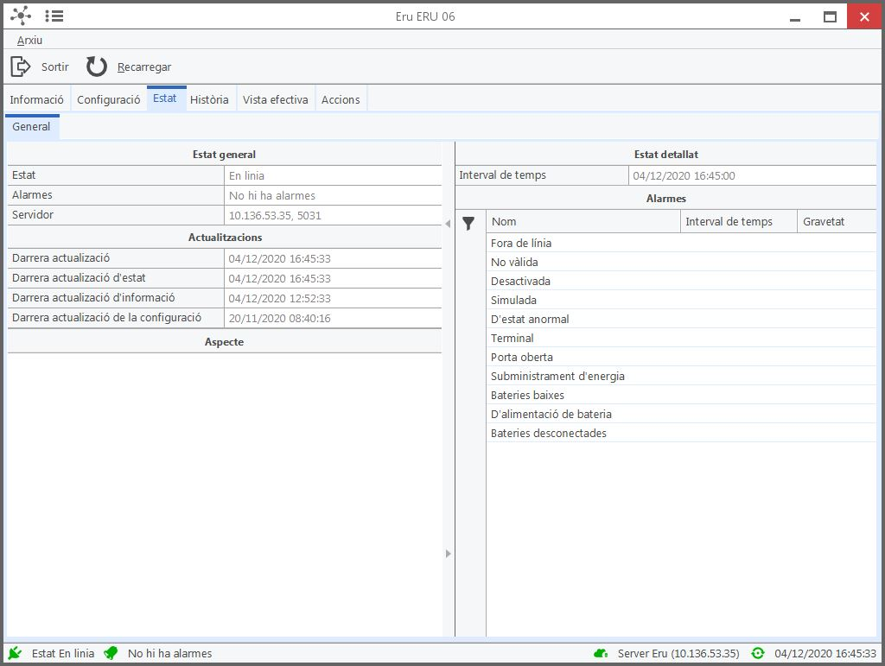
Indica en qué estado se encuentran sus alarmas e indica la fecha y la hora.

Ventana de acciones:
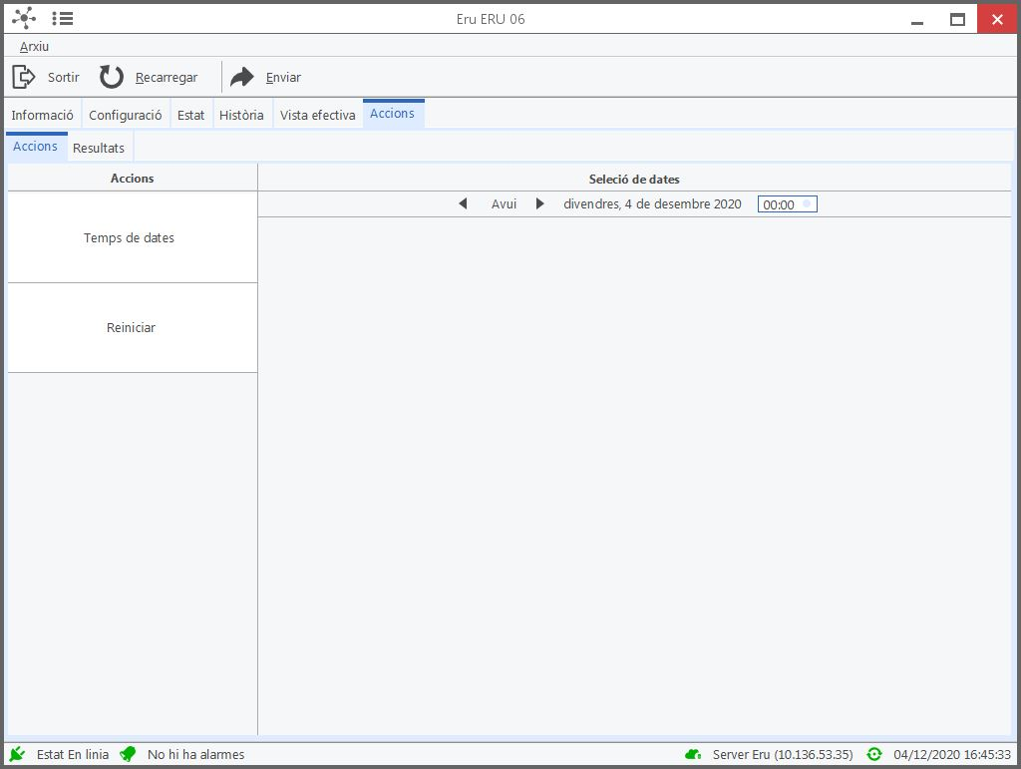

Permite modificar la fecha y la hora.
- Fecha y hora: Selecciona fecha y hora.
- Reinicio: Reinicia la ERU

7.3 ETD

Ventana de información:
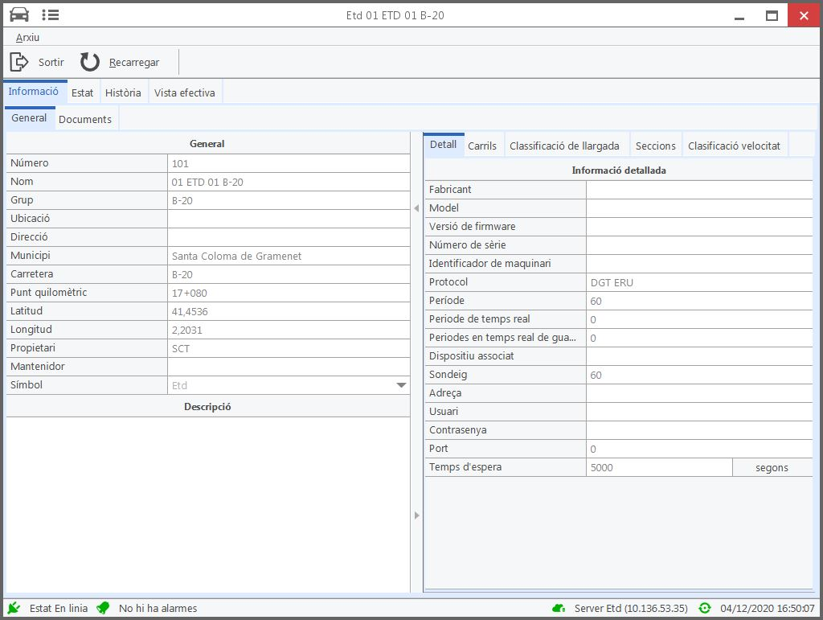

Ventana de estado:
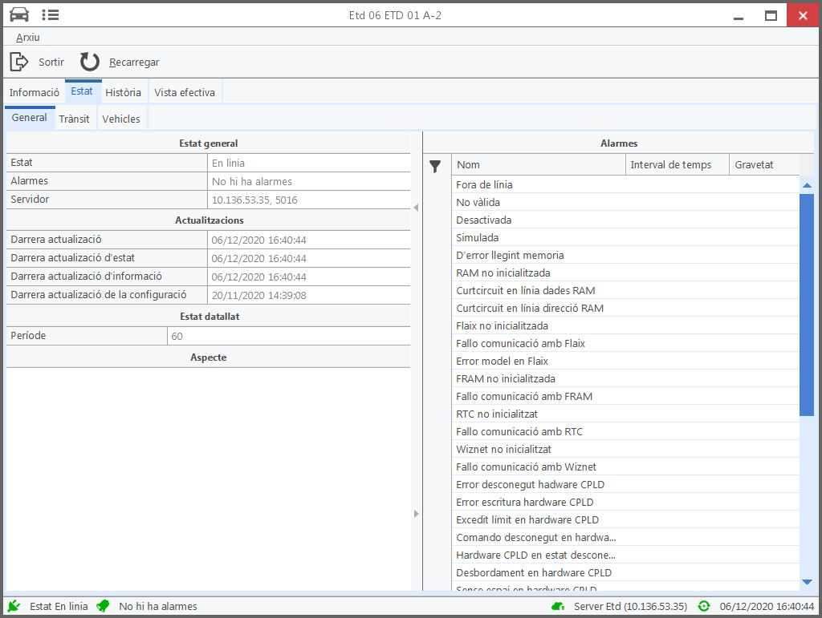

Indica el estado en el que se encuentra el dispositivo (Conexión, alarmas, funcionamiento, etc.)
Posibles estados:
- Parado
- Encendido directo
- Encendido inverso
- Arrancado sentido directo
- Arrancado sentido inverso
- Deteniendo.

Ventana de Historia:
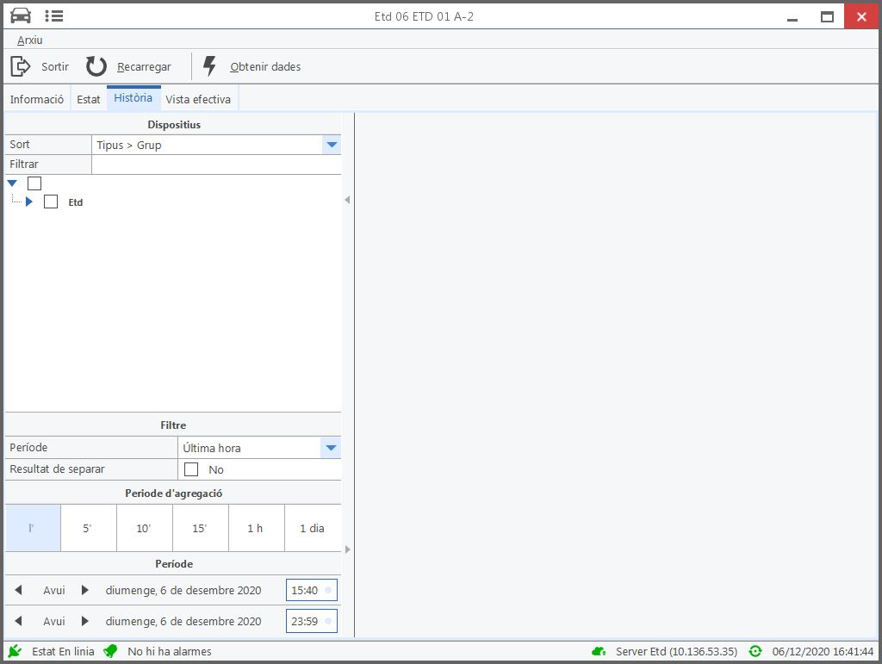

Desde esa ventana se puede acceder a informes temporales de la ETD. Estos informes están descritos más adelante en el apartado de informes.

7.4 Estaciones meteorológicas

Ventana de información:
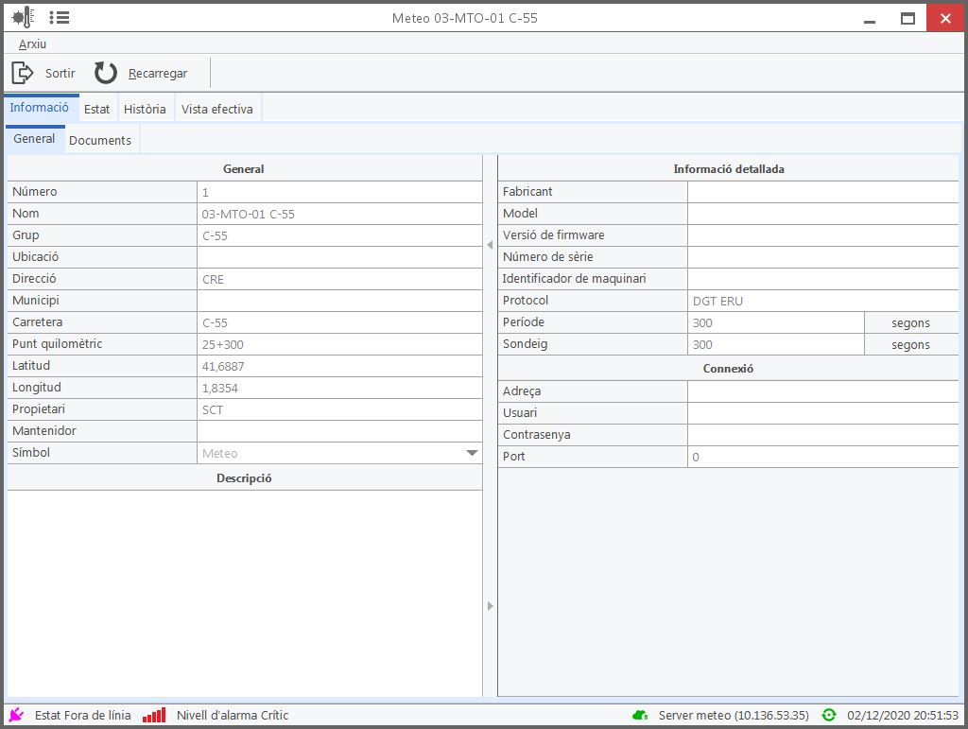

Información general del dispositivo

Ventana de estado
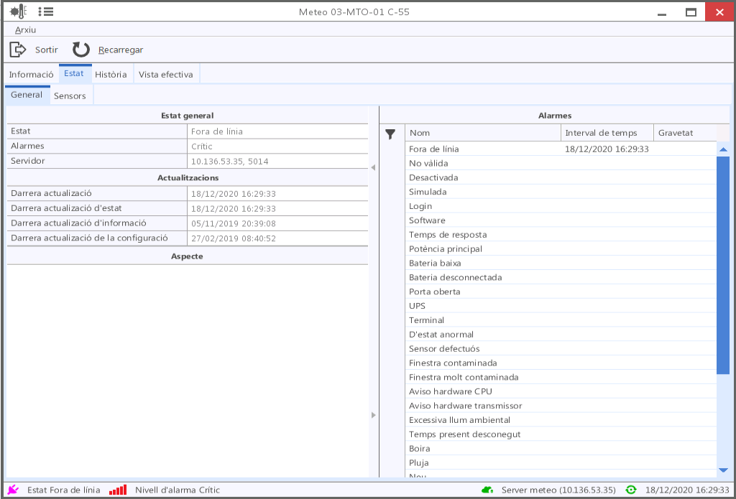

Permite ver las alarmas que genera el dispositivo.

Ventana historia
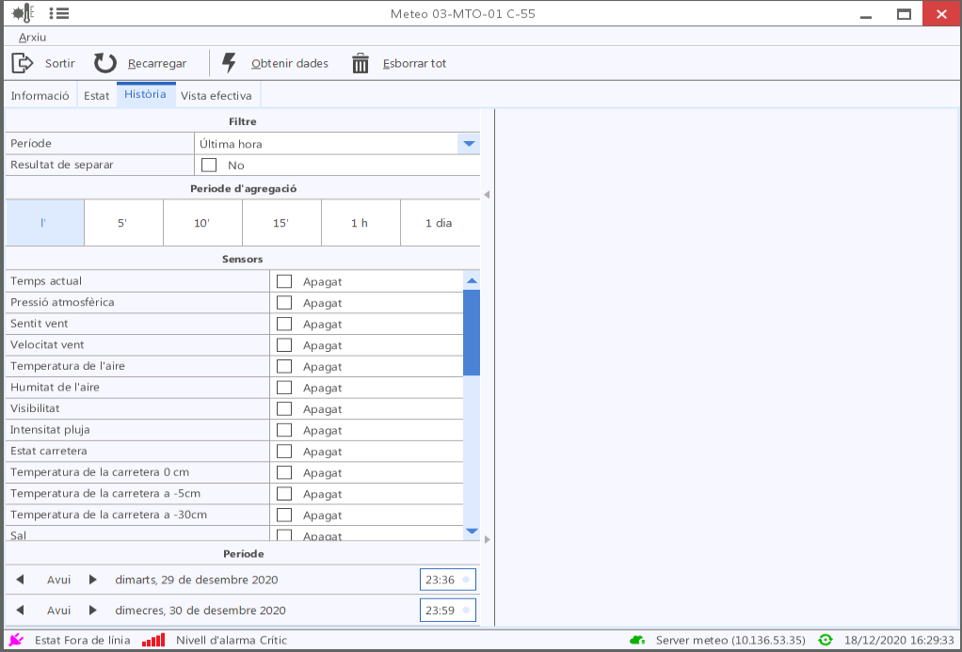
Permite extraer informes de los sensores Consultar apartado de informes.

7.5 Puestas SOS

En el Grupo del buscador de dispositivos se muestran los Palos SOS disponibles:

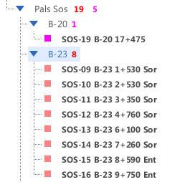
Podemos acceder a las propiedades del equipo al igual que lo hacemos con el resto de equipos de VIGICAT (botón derecho y seleccionar) donde se puede encontrar información general, entre otros datos de los equipos y diferentes pestañas.
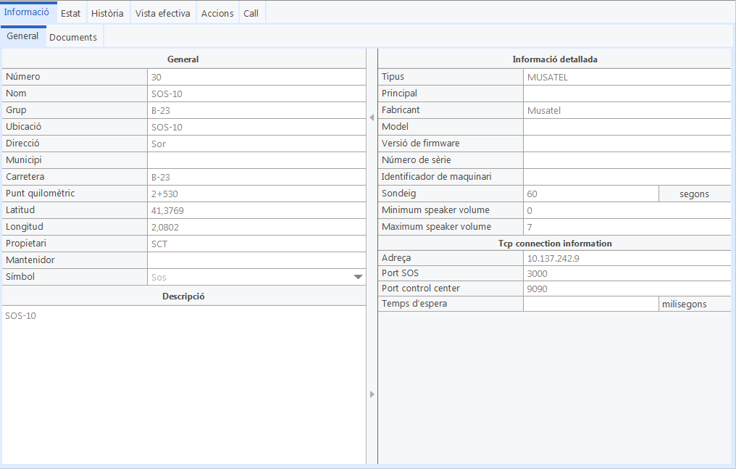

Dentro de las propiedades de los Pals SOS se encuentra la pestaña “CALL”, donde se pueden realizar varias acciones haciendo clic en los iconos:

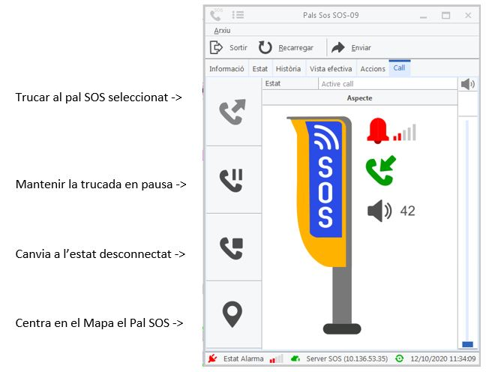

También se puede ver en la parte derecha de la ventana una barra lateral en la que se puede modificar el sonido.

Desde este menú se puede iniciar una conversación sin necesidad de que alguien en la calle haya pulsado el botón del SOS. Esto es útil para el mantenimiento, pero también para recuperar la comunicación con un usuario cercano al SOS.

Para responder a una llamada SOS, cuando desde carretera se utiliza el Palo SOS para llamar, aparecerá una alerta en la parte de arriba a la izquierda, de la siguiente forma:
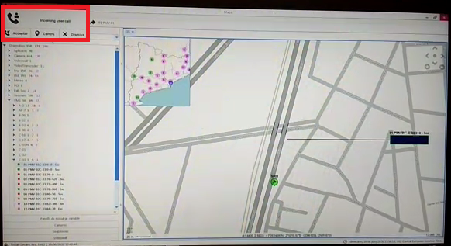

En ese momento se puede hacer clic para aceptar y recibir la llamada, centrar en el mapa donde se encuentra el Pal SOS o rechazarla.

- Si la alerta es de socorro, tendrá que responder personal del SCT.
- Si en la alerta aparece un mensaje de mantenimiento, deberá responder al equipo técnico de mantenimiento de sala.

Las llamadas deben atenderse utilizando los cascos y micros que hay en el puesto de trabajo. Los micros son full-duplex, lo que significa que se puede mantener una conversación sin tener que pulsar un PTT para hablar.

En la pestaña “Acciones” podemos encontrar varias opciones para los técnicos, como realizar pruebas de sonido, de mantenimiento o por último reiniciar el Pal SOS.

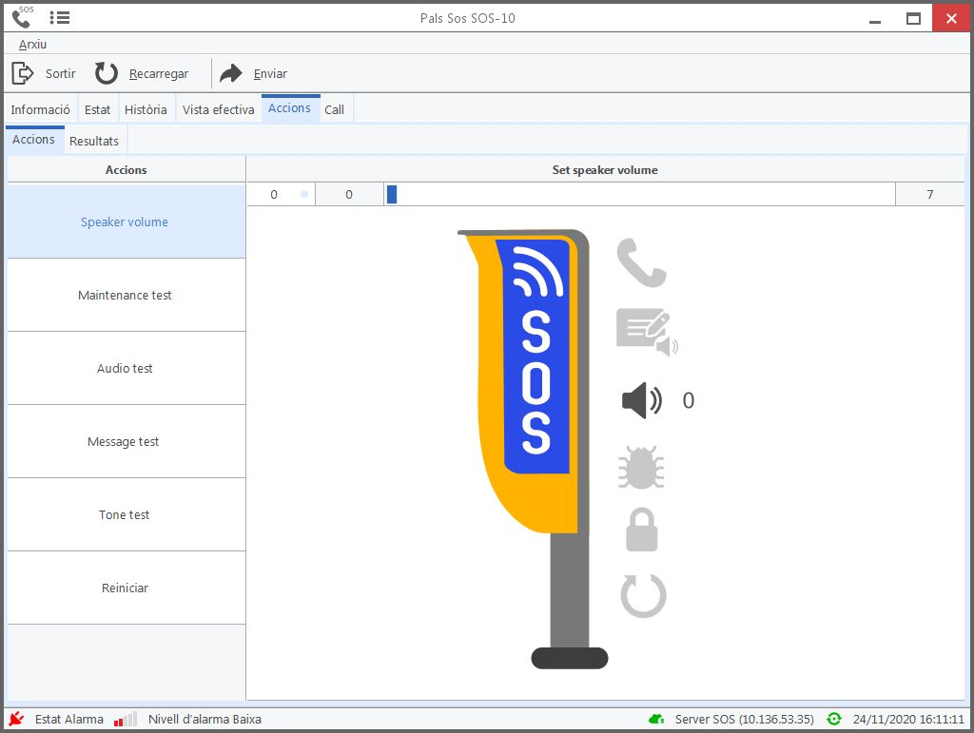
Para utilizar estas acciones, debe seleccionarse la acción deseada y hacer clic en “enviar”.

Una acción importante es la de “Speaker volume” donde podremos subir en el set el sonido del micrófono del 0 al 7.

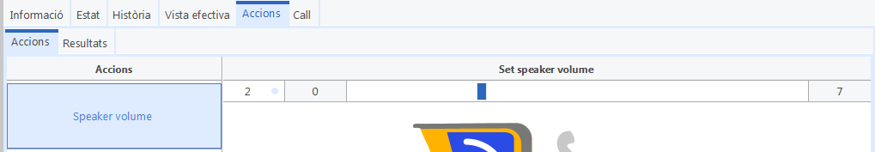
Imagen 77 Speaker volumen.
Ventana de estado:
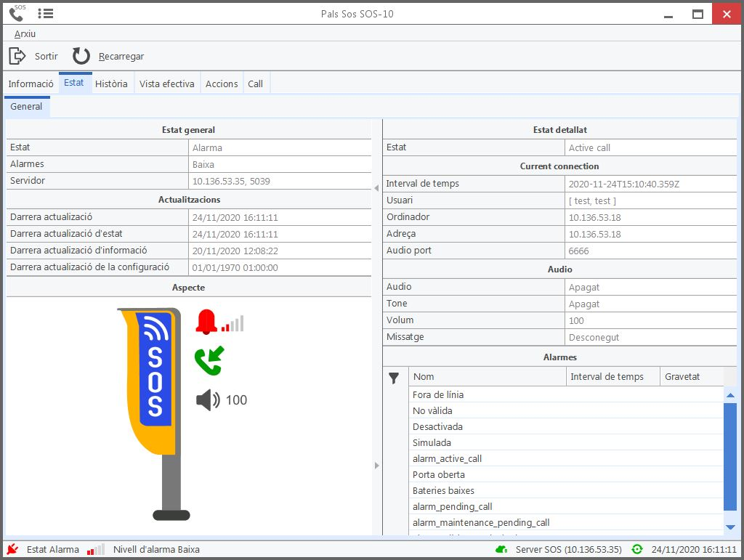

Indica en qué estado se encuentra actualmente el SOS y si tiene alguna alarma activada.

7.6 Videowall

Un preset es una configuración de monitores que se distribuyen en el videowall. A partir de esta configuración, se puede conectar cualquier cámara a cualquier monitor. Por defecto, el preset se inicia en negro, no hay monitores asignados.
Un escenario es un preset al que se le han asignado una serie de cámaras o secuencias a algunos monitores. Al activar el escenario ya salen cámaras activas.

Preparación del escenario Videowall
La ruta de acceso es:
Distribuciones Aparece un submenú con todas las posiciones posibles donde colocar el esquema del Videowall. Videowall.

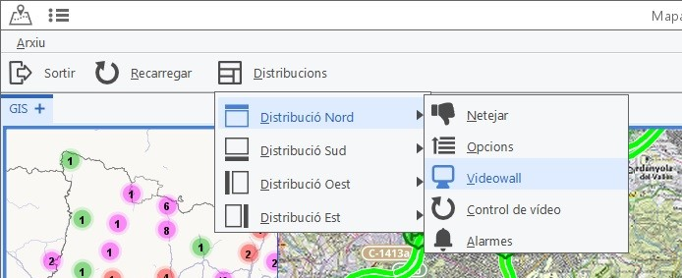

Abrir escenarios creados previamente.
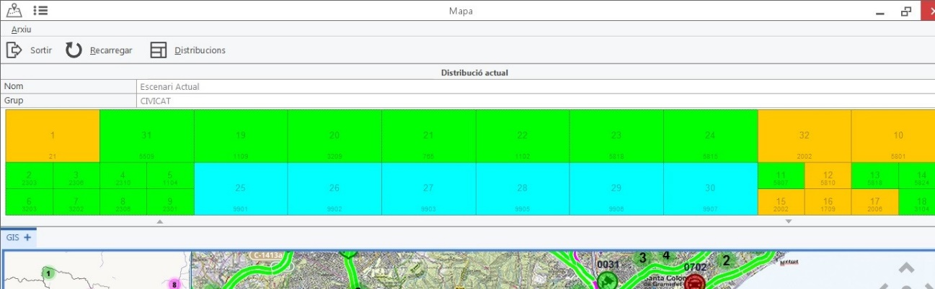
Imagen3Menú.
Las casillas de color amarillo corresponden a cámaras decodificadas por software, las de color verde a cámaras decodificadas por el hardware del videowall, y las azules a aplicaciones (en los gusanos de velocidad variable, BUS-VAO, mapa continuo, etc). El número indica la cámara que se muestra en ese momento.

Cambio de cámara:
Para visualizar una cámara en el escenario actual sin modificar la configuración, se pulsa sobre una casilla (quedará remarcada), y se escribe el número de la cámara deseada por teclado.
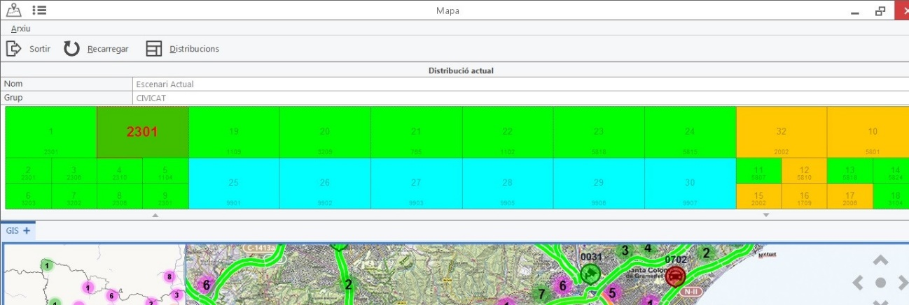

Cambio de secuencia:
Para visualizar una secuencia en el escenario actual sin modificar la configuración, la ruta de acceso es:
Distribuciones Opciones
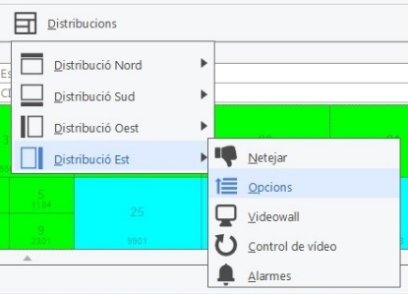
Aparece el árbol de dispositivos a la derecha
Se pulsa en la esquina derecha inferior: Secuencias.

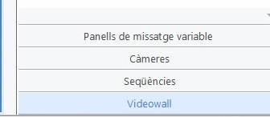
Se selecciona la casilla donde se desea la secuencia (quedará remarcada), ya continuación se pulsa sobre la secuencia deseada, creada previamente.
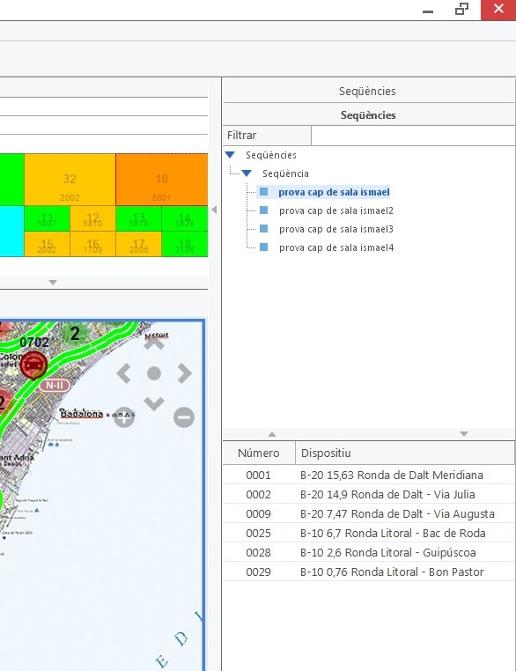

Cambio de escenario:
Ruta de acceso:
Distribuciones Opciones Videowall
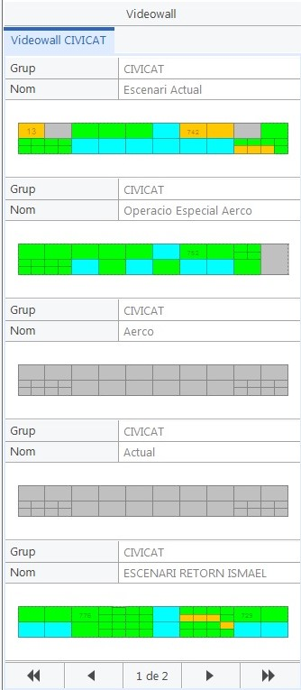

Se abre una ventana con los distintos escenarios.
Para cambiar de escenario se pulsa sobre lo que se quiera visualizar.

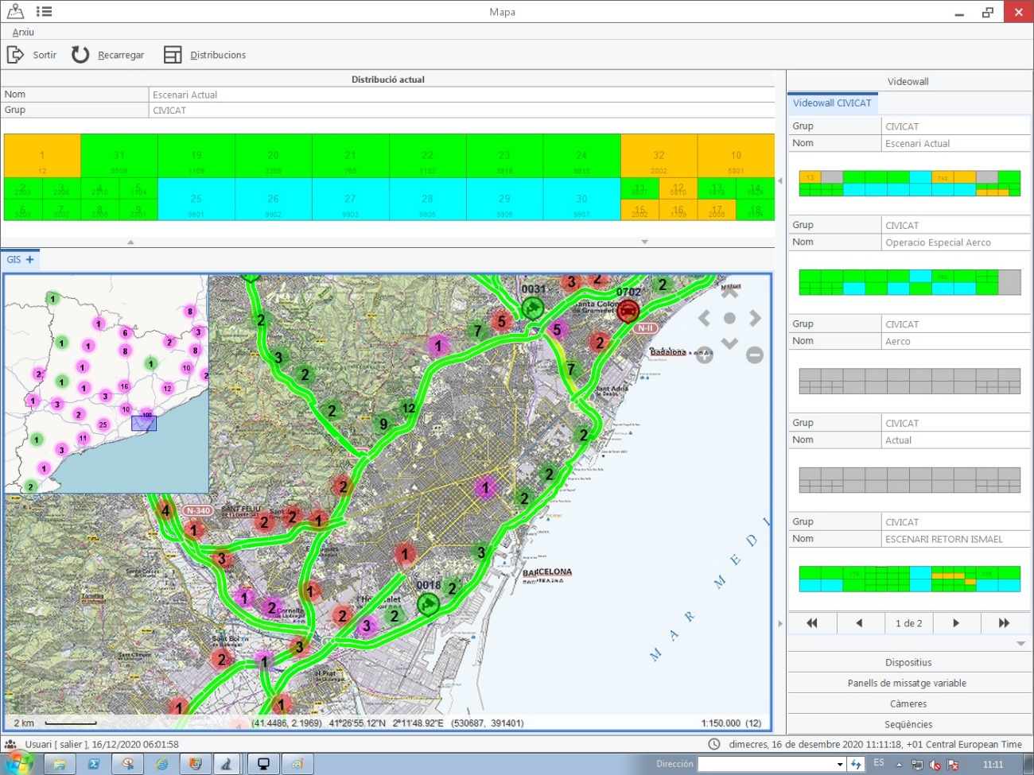

Crear un escenario/presito nuevo
- Seleccionar VIDEOWALL en el árbol de dispositivos.
- Ir a la pestaña CONFIGURACIÓN – DISTRIBUCIONES, y pulsar el botón EDITAR
- Si se desea trabajar sobre un escenario ya creado, o modificarlo, seleccionar el escenario deseado. Si se desea de nuevo, pulsar Añadir Diseño. En la ventana de la izquierda aparecerá un nuevo diseño sin nombre. Seleccionar para continuar trabajando.
- A continuación ampliar la ventana de edición para trabajar el escenario.

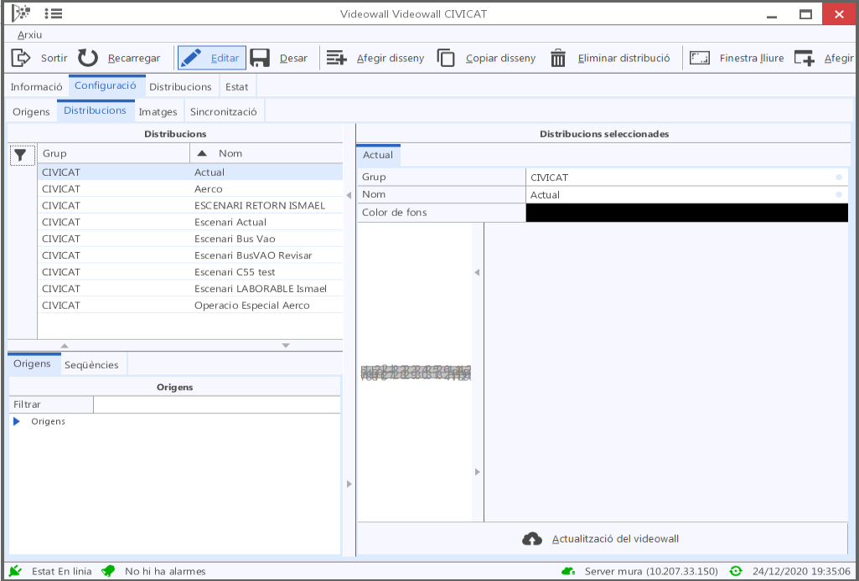
- Seleccionar el tamaño del monitor que se desea ubicar. Ir colocando diferentes monitores seleccionando Añadir Ventana.
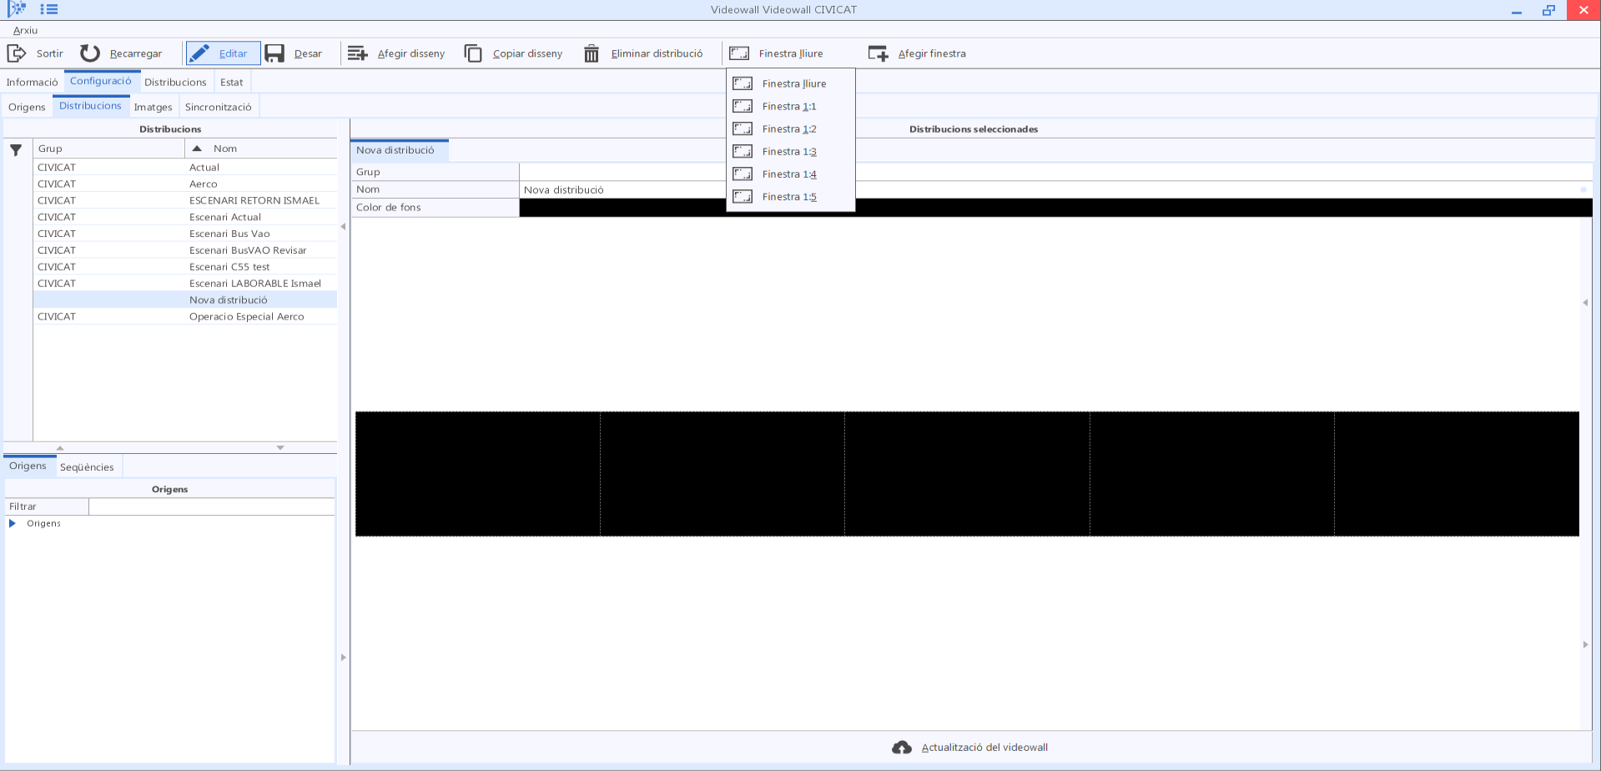
- Siguiendo estos pasos obtendríamos un preset, sin cámaras asociadas.
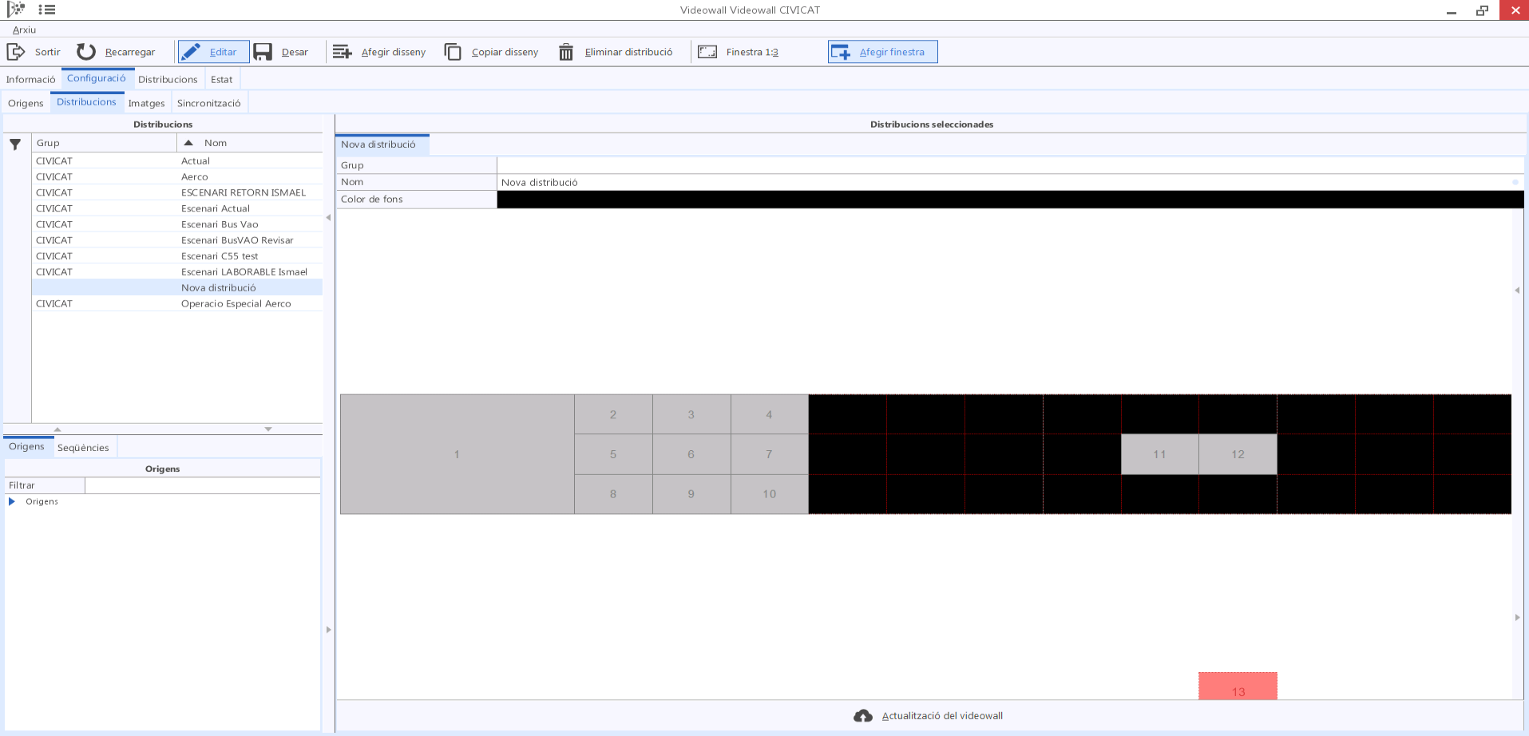
- Seleccionando un monitor ya continuación doble clic en la cámara o secuencia que se desea asignar, se configura un escenario.

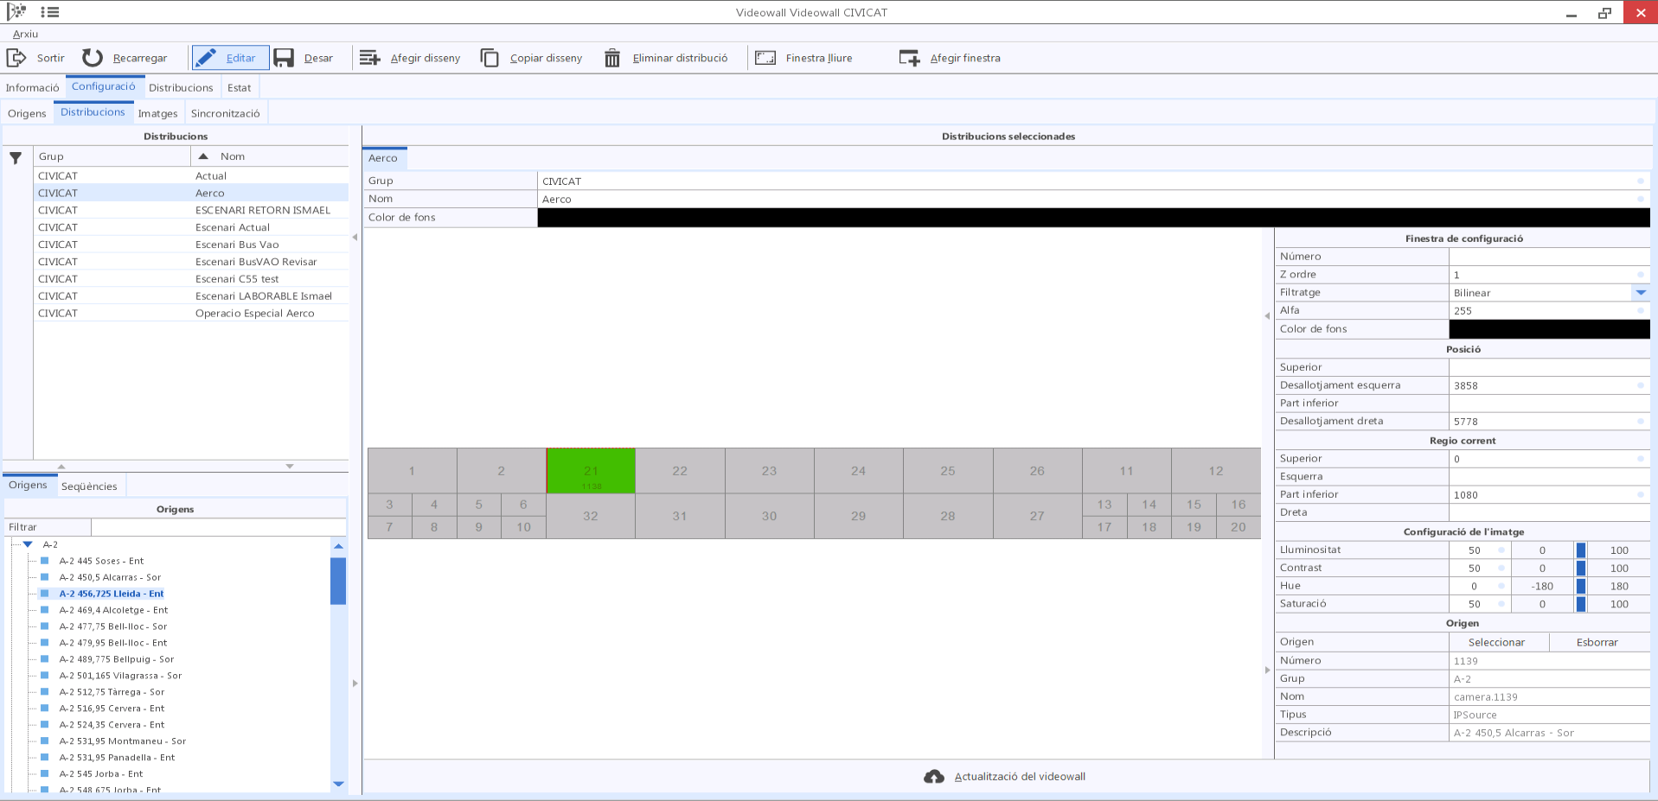
- Una vez finalizada la configuración, pulsar GuardAR ya continuación Actualización del Videowall
VIGICADO y el Videowall deben ir sincronizados, sus BBDD deben coincidir en cuanto a escenarios, presets y fuentes de vídeo/orígenes disponibles. En caso de no estar sincronizados, no será posible activar los escenarios.
La sincronización se puede realizar desde la ventana de edición de la distribución del escenario (como hemos visto anteriormente), y utilizando la pestaña CONFIGURACIÓN – SINCRONIZACIÓN
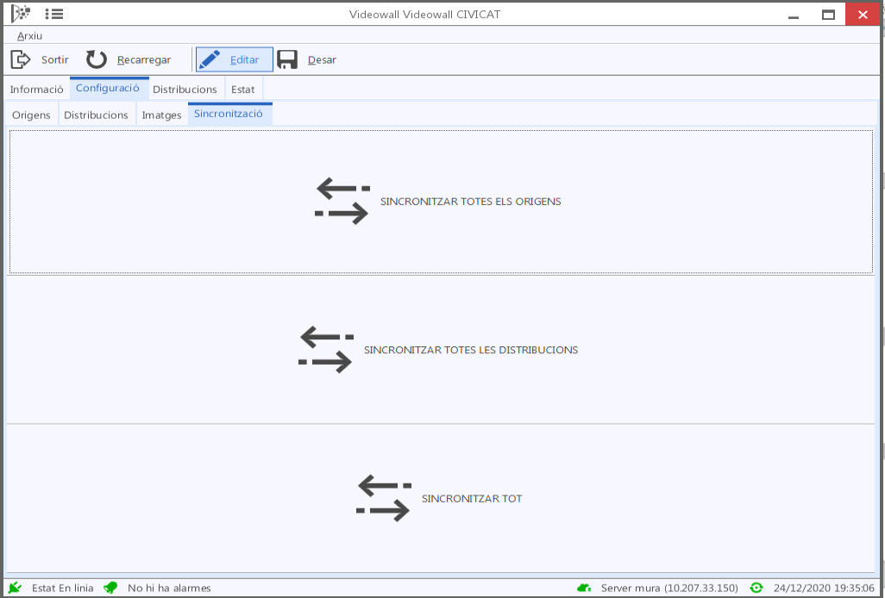
Añadir una nueva fuente de vídeo
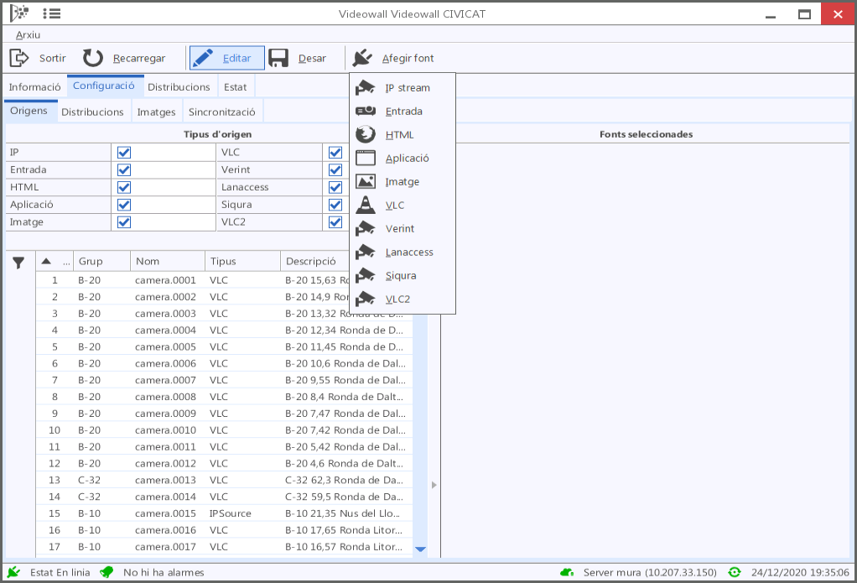
- En la pestaña CONFIGURACIÓN – ORÍGENES se pueden consultar todas las fuentes de vídeo disponibles, y pulsando EDITAR se puede añadir una nueva. Seleccionar el tipo de fuente y completar los datos requeridos para conectar con la fuente de vídeo.

7.7 Rutas, Segmentos y Tiempo de Recorrido

SEGMENTOS
Se definen como tramos de una vía, definidos por un PK inicial y un PK final. Estos están configurados dentro del sistema de cálculo de tiempo de recorrido (a partir de ahora TR), externo a VIGICADO, donde se calcula en tiempo
real el tiempo de recorrido para cada segmento, según un algoritmo de fusión de datos a partir de datos de los equipos del SCT y de datos provistas por INRIX

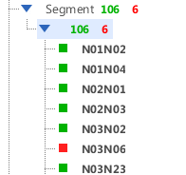

Ventana de información:
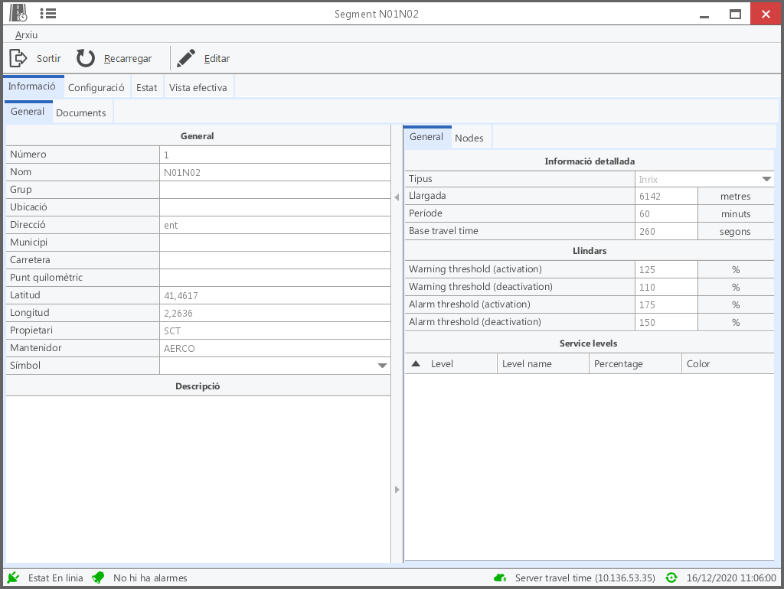
Ventana de estado:
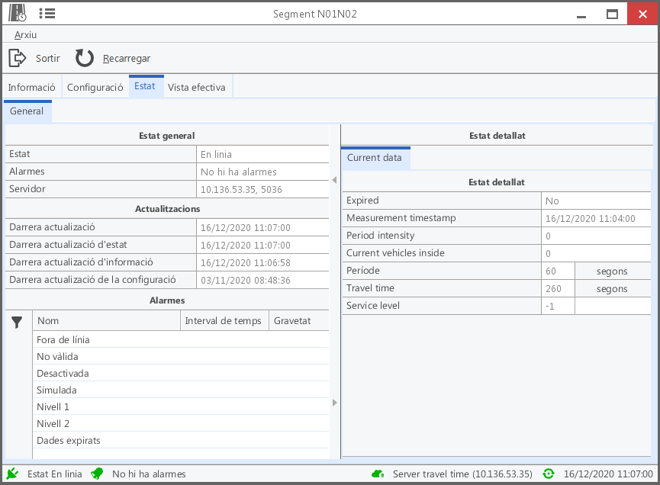

En el mapa se representan con objetos espaciales lineales, a modo de mapa continuo de tráfico, donde toman un color según el TR calculado en tiempo real, a partir de las siguientes condiciones:

- Si no hay alarma de retención activada (estado anteriorVerde):
Rojo→ el TR actual es superior al TR en flujo libre +75%.
Amarillo→ el TR actual es superior al TR en flujo libre +25% e inferior a la condición anterior.
Verde→ el TR actual es inferior a las condiciones anteriores.
Lila → No hay valor de TR actual calculado.

- Si hay alarma de retención activada (estado anteriorAmarillooRojo):
Verde→ el TR actual es inferior al TR en flujo libre +10%.
Amarillo→ el TR actual es inferior al TR en flujo libre +50% y superior a la condición anterior.
Rojo→ el TR actual es superior a las condiciones anteriores.
Lila → No hay valor de TR actual calculado.

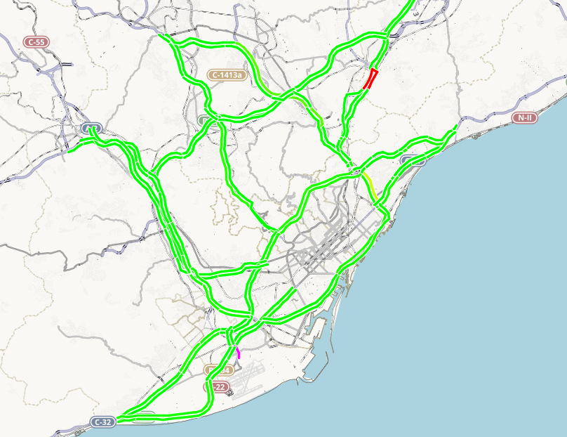

En el mapa no se representan aquellos segmentos vinculados a un panel de señalización variable, es decir, donde el nodo inicial coincide con la localización de un PMV.

RUTAS
Se definen a partir de la agregación de varios segmentos, siempre iniciado con un segmento vinculado a un PMV, para poder señalizar tiempo de recorrido con destinos diversos. Así, éstas se presentan organizadas según los PMV configurados, y con el nombre del destino.
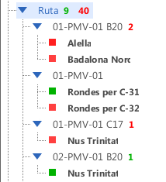

Ventana de información:
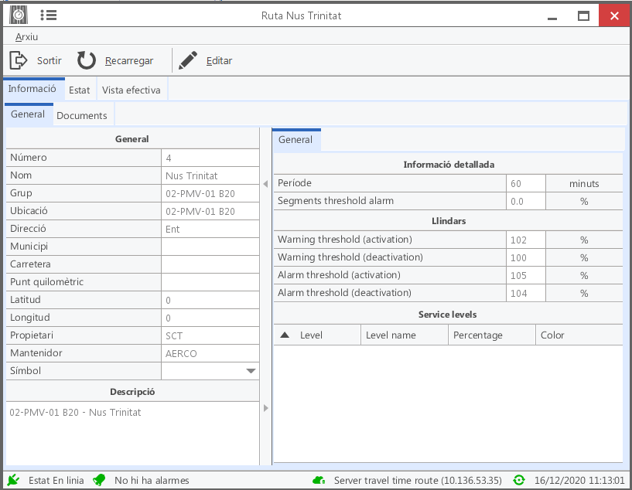

Ventana de información:
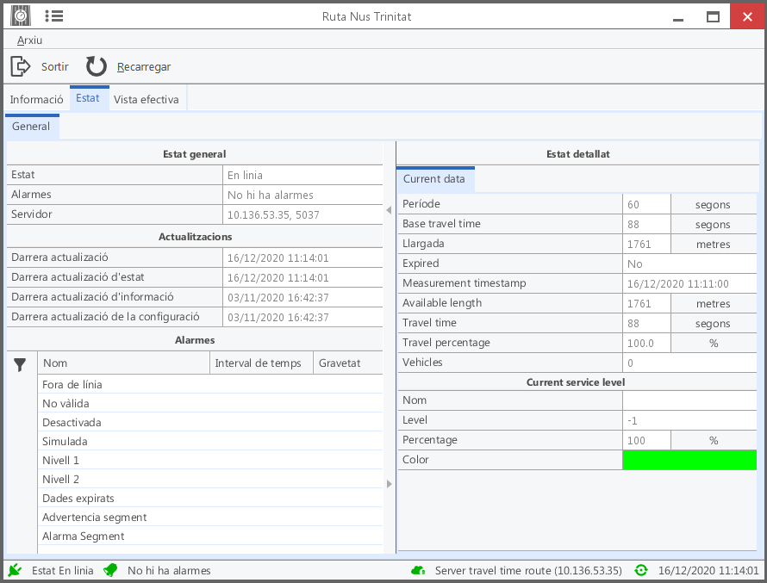

Estos objetos no están representados en el mapa, pero nos permiten configurar la señalización de tiempo de recorrido en tiempo real a partir de la creación de mensajes con variables referenciadas a ellos.

TIEMPO DE RECORRIDO

La información de las RUTAS puede mostrarse en los paneles PMV. Cómo se han configurado las rutas partiendo siempre de paneles existentes, se puede vincular un mensaje de texto con la información que provee la ruta. Así, se puede dar información del tiempo de recorrido calculado para ir del punto X (donde está ubicado el panel) hasta un punto Y (el destino de la ruta).

Los paneles de tiempo de recorrido se envían desde las MACROS. Se han generado macros especiales que envían los paneles con la configuración de las rutas. Estos paneles tienen vinculados METADATA

METADATA

En los paneles puede incorporarse información dinámica que depende de otros elementos. Esta vinculación se representa mediante el objeto METADATA, representado por % en los paneles.

